SPECYFIKACJA

ISTOTNYCH WARUNKÓW ZAMÓWIENIA

sygn. postępowania: RŚ. 272.21.2011

Przedmiot zamówienia:

„Usuwanie i przechowywanie pojazdów usuniętych z dróg
na podstawie art. 130a ustawy z dnia 20 czerwca 1997 roku
Prawo o ruchu drogowym na terenie Powiatu Sochaczewskiego”

Przedmiot główny:
CPV: 50.11.81.10-9
Nazewnictwo wg CPV: Usługi holownicze

Przedmioty dodatkowe:
CPV: 98.35.11.00-9
Nazewnictwo wg CPV: Usługi parkingowe

Postępowanie prowadzone jest w trybie ustawy z dnia 29 stycznia 2004 roku Prawo zamówień publicznych (tekst jednolity Dz. U. 2010 roku, Nr 113, poz. 759 z późn. zmianami)

Sochaczew, grudzień 2011 roku

- NAZWA (FIRMA) ORAZ ADRES ZAMAWIAJĄCEGO

POWIAT SOCHACZEWSKI, reprezentowany przez Zarząd Powiatu
zw. dalej ZAMAWIAJĄCYM

- kod, miejscowość, województwo, powiat: 96 – 500 Sochaczew, mazowieckie, sochaczewski

- ulica, nr domu, nr lokalu: ul.: M. J. Piłsudskiego nr domu: 65 lok.: –

- internet: http:// sochaczew-powiat.bip.org.pl e – mail: -

- tel.: 46 864 18 40 faks: 46 864 18 71

II. TRYB UDZIELENIA ZAMÓWIENIA

przetarg nieograniczony

III. OPIS PRZEDMIOTU ZAMÓWIENIA

- Przedmiotem zamówienia jest:

„Usuwanie i przechowywanie pojazdów usuniętych z dróg na podstawie art.130a ustawy z dnia 20 czerwca 1997 roku Prawo o ruchu drogowym (Dz. U. z 2005 r. Nr 108, poz. 908 z późn. zm.) na terenie Powiatu Sochaczewskiego”

Przedmiot główny:
CPV: 50.11.81.10-9
Nazewnictwo wg CPV: Usługi holownicze

Przedmioty dodatkowe:
CPV: 98.35.11.00-9
Nazewnictwo wg CPV: Usługi parkingowe

- Zakres przedmiotu zamówienia polega na:
1) wykonaniu każdego zlecenia usunięcia pojazdu z drogi i odholowania go na parking strzeżony (całodobowo przez 7 dni w tygodniu), po otrzymaniu dyspozycji usunięcia pojazdu, od uprawnionych podmiotów zgodnie z art.130a ustawy Prawo o ruchu drogowym,
2) przechowaniu każdego odholowanego pojazdu zgodnie z warunkami wzoru Umowy – ZAŁĄCZNIK NR 3 do SIWZ w sposób nie powodujący jego uszkodzenia lub zniszczenia,
3) w przypadku nieodebrania pojazdu z parkingu, powiadomienie Zamawiającego oraz podmiotu, który wydał dyspozycję usunięcia pojazdu, o nieodebraniu pojazdu, nie później niż trzeciego dnia od upływu 3 miesięcy od dnia usunięcia pojazdu (zgodnie z art.130a ustawy Prawo o ruchu drogowym).

- Wykonawca oprócz zakresu przedmiotu zamówienia wymienionego w pkt III. ppkt 2. SIWZ zobowiązany jest w szczególności do:
1) niezwłocznego przybycia na miejsce zdarzenia w maksymalnym czasie:
a) 30 minut w przypadku pojazdów o dmc do 3,5 t
b) 90 minut w przypadku pojazdów o dmc powyżej 3,5 t
2) świadczenia usług holowniczych pojazdami przystosowanymi do usuwania i przemieszczania pojazdów holowanych, o parametrach technicznych nie gorszych niż wykazanymi przy składaniu oferty, oznaczonych napisami „POMOC DROGOWA”, nazwą Wykonawcy, jego adresem i numerem telefonu oraz wyposażonymi w tablice świetlne z napisem „POMOC DROGOWA” i światła ostrzegawcze w kolorze żółtym tzw. „koguty”,
3) załadunku, transportu i przechowywania usuniętych pojazdów w taki sposób aby zapobiec ich uszkodzeniu i dewastacji,
4) prawidłowego zabezpieczania pojazdów z uszkodzeniami powypadkowymi poprzez ich garażowanie lub co najmniej poprzez przykrycie pojazdów plandekami bądź folią,
5) każdorazowo uporządkowania, oczyszczenia miejsca, na którym znajdował się przeznaczony do usunięcia pojazd, z wyjątkiem konieczności użycia specjalistycznego sprzętu znajdującego się w pojazdach do tego przystosowanych (np. Straż Pożarna itp.), bez pobierania z tego tytułu dodatkowych opłat,
6) prowadzenia księgi rejestrującej kolejność wykonanych zleceń wraz z „protokołem przekazania pojazdu firmie holowniczej” przez uprawniony podmiot do wydania dyspozycji usunięcia pojazdu,
7) wystawiania kart parkingowych z informacją o obciążeniu właściciela pojazdu stawkami określonymi w stosownej uchwale Rady Powiatu w Sochaczewie w przypadku odbioru pojazdu z parkingu strzeżonego,
8) pełnienia całodobowo przez 7 dni w tygodniu (w tym w niedziele i święta) dyżuru pod 2 numerami telefonów – stacjonarnego i komórkowego,
9) wydania pojazdu właścicielowi (osobie uprawnionej) po uiszczeniu przez niego opłaty za usunięcie i przechowanie pojazdu, na podstawie zezwolenia na odbiór pojazdu wydanego przez podmiot, który wydał dyspozycję usunięcia pojazdu - w przypadku usunięcia, pojazdu w trybie art.130a ust.1 i 3 ustawy Prawo o ruchu drogowym.

- W FORMULARZU CENOWYM OFERTY, którego wzór stanowi ZAŁĄCZNIK NR 6 do SIWZ Zamawiający podał średnią ilość z okresu trzyletniego każdego rodzaju usuniętych pojazdów i średnią ilość dób przechowywania pojazdów, które Zamawiający ustalił w oparciu o analizę dotychczas wykonywanych usług przez wyznaczone jednostki. Ilości te należy przyjąć do obliczenia ceny oferty, jednak nie stanowią one zobowiązania Zamawiającego do ich dokładnego zrealizowania, służą one głównie do obliczenia wstępnej wartości zamówienia i wyboru Wykonawcy usługi. Rozliczenie usługi będzie realizowane zgodne z § 6 wzoru Umowy – ZALĄCZNIK NR 3 do SIWZ.

- Ceny za usuwanie i przechowywanie pojazdów nie mogą być wyższe niż wysokość stawek kwotowych opłat, o których mowa w art. 130a ust. 6a ustawy z dnia 20 czerwca 1997 r. Prawo o ruchu drogowym (Dz.U. z 2005 r., Nr 108, poz. 908 z późn. zm.).

- Zamawiający nie zastrzega w SIWZ, że część lub całość zamówienia nie może być powierzona podwykonawcom. Zamawiający żąda wskazania przez Wykonawcę w ofercie części zamówienia, której wykonanie powierzy podwykonawcom.

- Zamawiający informuje, że przewiduje udzielenie zamówień uzupełniających do wartości 10% zamówienia podstawowego w zakresie usuwania i przechowywania pojazdów usuniętych z dróg na podstawie art.130a ustawy z dnia 20 czerwca 1997 r. Prawo o ruchu drogowym (Dz. U. z 2005 r. Nr 108, poz. 908 z późn. zm.)

- Zamawiający informuje, że nie przewiduje udzielania zaliczek na poczet wykonania zamówienia.

- Informacja o przewidywanych zmianach postanowień zawartej umowy w stosunku do treści oferty, na podstawie której Zamawiający dokona wyboru Wykonawcy i warunkach ich dokonania:
1. Wszelkie zmiany umowy wymagają formy pisemnej pod rygorem nieważności.
2. Strony ustalają, że zmian w umowie w formie aneksu można dokonać jedynie w przypadku:
  - zmiany przepisów prawa powszechnie obowiązujących, w zakresie mającym wpływ na realizację przedmiotu zamówienia lub świadczenia stron,
  - zmiany cen jednostkowych dot. świadczonych usług, w związku ze zmianą maksymalnych stawek opłat ujętych w art. 130a ust. 6a ustawy Prawo o ruchu drogowym, (stawki ulegają corocznie zmianie w stopniu odpowiadającym wskaźnikowi cen towarów i usług konsumpcyjnych),
  - zmiany przepisów prawnych dotyczących stawki podatku VAT,
  - zmiany osoby, o której mowa w 3 ust. 8 wzoru Umowy - ZAŁĄCZNIK NR 3 do SIWZ,
  - zmiany osoby, o której mowa w 4 ust. 3 wzoru Umowy - ZAŁĄCZNIK NR 3 do SIWZ,
  - zaistnienia obiektywnych, niezależnych od stron przeszkód w realizacji umowy

  - TERMIN WYKONANIA ZAMÓWIENIA

data rozpoczęcia: data udzielenia zamówienia (nie wcześniej, niż od dnia 1 stycznia 2012 roku)
data zakończenia: 36 miesięcy od daty udzielenia zamówienia (nie dłużej, niż do dnia 31 grudnia 2014 roku)

V. WARUNKI UDZIAŁU W POSTĘPOWANIU ORAZ OPIS SPOSOBU DOKONYWANIA OCENY SPEŁNIANIA TYCH WARUNKÓW

O udzielenie zamówienia mogą ubiegać się Wykonawcy, którzy spełniają warunki art. 22 ust. 1 ustawy Prawo zamówień publicznych, dotyczące:

1. posiadania uprawnień do wykonywania określonej działalności lub czynności, jeżeli przepisy prawa nakładają obowiązek ich posiadania;
Warunkiem udziału w postępowaniu jest posiadanie aktualnej licencji na wykonywanie krajowego transportu drogowego wydanej na podstawie ustawy z dnia 6 września 2001 r. O transporcie drogowym ( Dz. U. z 2007 r., Nr 125, poz. 874 z późn. zm.)

W przypadku Wykonawców wspólnie ubiegających się o udzielenie zamówienia (konsorcjum) posiadanie aktualnej licencji na wykonywanie krajowego transportu drogowego wydanej na podstawie ustawy z dnia 6 września 2001 r. O transporcie drogowym ( Dz. U. z 2007 r., Nr 125, poz. 874 z późn. zm.) jest wymagane od Wykonawców wykonujących zakres zamówienia objęty licencją.

  - potwierdzenia spełniania tego warunku Zamawiający dokona na podstawie oświadczenia wymienionego w pkt VI. ppkt 1.1. SIWZ oraz dokumentów wymienionych w pkt VI. ppkt 1.2. SIWZ,

2. posiadania wiedzy i doświadczenia;
Warunkiem udziału w postępowaniu jest wykonanie lub wykonywanie w sposób należyty w okresie ostatnich 3 lat przed upływem terminu składania ofert, a jeżeli okres prowadzenia działalności jest krótszy – w tym okresie:
- co najmniej 1 usługi polegającej na usuwaniu pojazdów z dróg
i
- co najmniej 1 usługi polegającej na przechowywaniu pojazdów usuniętych z dróg.

Przy ocenie spełniania tego warunku udziału przez Wykonawców wspólnie ubiegających się o udzielenie zamówienia (konsorcjum) wielkości stanowiące o spełnianiu warunku, tj. liczba usług, będą zsumowane z dokumentów składanych przez Wykonawców wspólnie ubiegających się o udzielenie zamówienia.

  - potwierdzenia spełniania tego warunku Zamawiający dokona na podstawie oświadczenia wymienionego w pkt VI. ppkt 1.1. SIWZ oraz dokumentów wymienionych w pkt VI. ppkt 1.3. SIWZ,

3. dysponowania odpowiednim potencjałem technicznym oraz osobami zdolnymi do wykonania zamówienia;
Warunkiem udziału w postępowaniu jest:
- dysponowanie sprawnymi technicznie pojazdami przystosowanymi do transportowania pojazdów:

1) pojazdem przystosowanym do usuwania (holowania) pojazdów o dmc do 3,5 t – min. 1 szt.
2) pojazdem przystosowanym do usuwania pojazdów o dmc powyżej 3,5 t – min. 1 szt

B) dysponowanie parkingiem spełniającym następujące wymagania:
a) całodobowy dozór (ochrona fizyczna, monitoring),
b) powierzchnia parkingu łącznie z garażem na nie mniej niż 25 miejsc postojowych, w tym jednym przystosowanym do postoju samochodu ciężarowego,
c) nawierzchnia parkingu utwardzona
d) parking ogrodzony (siatka lub parkan),
e) parking oświetlony,
f) swobodny dostęp do pojazdów,
g) zamykany w sposób uniemożliwiający wyjazd i wjazd środka transportu bez zezwolenia osoby dozorującej.

- potwierdzenia spełniania tego warunku Zamawiający dokona na podstawie oświadczenia wymienionego w pkt VI. ppkt 1.1. SIWZ oraz dokumentów wymienionych w pkt VI. ppkt 1.4. SIWZ,

4. sytuacji ekonomicznej i finansowej.

- potwierdzenia spełniania tego warunku Zamawiający dokona na podstawie oświadczenia wymienionego w pkt VI. ppkt 1.1. SIWZ.

Ocena spełniania warunków udziału w postępowaniu zostanie dokonana na podstawie złożonych dokumentów i oświadczeń wymienionych w pkt VI.1. SIWZ, metodą spełnia / nie spełnia.
UWAGA:
Zgodnie z art. 26 ust. 2b ustawy Prawo zamówień publicznych Wykonawca może polegać na wiedzy i doświadczeniu, potencjale technicznym, osobach zdolnych do wykonania zamówienia lub zdolnościach finansowych innych podmiotów, niezależnie od charakteru prawnego łączących go z nimi stosunków. Wykonawca w takiej sytuacji zobowiązany jest udowodnić Zamawiającemu, iż będzie dysponował zasobami niezbędnymi do realizacji zamówienia, w szczególności przedstawiając w tym celu pisemne zobowiązanie tych podmiotów do oddania mu do dyspozycji niezbędnych zasobów na okres korzystania z nich przy wykonywaniu zamówienia.

V.A. WARUNKI WYKLUCZENIA Z POSTĘPOWANIA Z MOCY ART. 24 UST. 1 USTAWY PRAWO ZAMÓWIEŃ PUBLICZNYCH ORAZ OPIS SPOSOBU POTWIERDZENIA BRAKU PODSTAW DO WYKLUCZENIA Z POSTĘPOWANIA O UDZIELENIE ZAMÓWIENIA

Zgodnie z art. 24 ust. 1 ustawy Prawo zamówień publicznych z postępowania o udzielenie zamówienia wyklucza się:
1) wykonawców, którzy wyrządzili szkodę, nie wykonując zamówienia lub wykonując je nienależycie, jeżeli szkoda ta została stwierdzona orzeczeniem sądu, które uprawomocniło się w okresie 3 lat przed wszczęciem postępowania;
1a) wykonawców, z którymi dany zamawiający rozwiązał albo wypowiedział umowę w sprawie zamówienia publicznego albo odstąpił od umowy w sprawie zamówienia publicznego, z powodu okoliczności, za które wykonawca ponosi odpowiedzialność, jeżeli rozwiązanie albo wypowiedzenie umowy albo odstąpienie od niej nastąpiło w okresie 3 lat przed wszczęciem postępowania, a wartość niezrealizowanego zamówienia wyniosła co najmniej 5% wartości umowy;
2) wykonawców, w stosunku do których otwarto likwidację lub których upadłość ogłoszono, z wyjątkiem wykonawców, którzy po ogłoszeniu upadłości zawarli układ zatwierdzony prawomocnym postanowieniem sądu, jeżeli układ nie przewiduje zaspokojenia wierzycieli przez likwidację majątku upadłego;
3) wykonawców, którzy zalegają z uiszczeniem podatków, opłat lub składek na ubezpieczenia społeczne lub zdrowotne, z wyjątkiem przypadków gdy uzyskali oni przewidziane prawem zwolnienie, odroczenie, rozłożenie na raty zaległych płatności lub wstrzymanie w całości wykonania decyzji właściwego organu;
4) osoby fizyczne, które prawomocnie skazano za przestępstwo popełnione w związku z postępowaniem o udzielenie zamówienia, przestępstwo przeciwko prawom osób wykonujących pracę zarobkową, przestępstwo przeciwko środowisku, przestępstwo przekupstwa, przestępstwo przeciwko obrotowi gospodarczemu lub inne przestępstwo popełnione w celu osiągnięcia korzyści majątkowych, a także za przestępstwo skarbowe lub przestępstwo udziału w zorganizowanej grupie albo związku mających na celu popełnienie przestępstwa lub przestępstwa skarbowego;
5) spółki jawne, których wspólnika prawomocnie skazano za przestępstwo popełnione w związku z postępowaniem o udzielenie zamówienia, przestępstwo przeciwko prawom osób wykonujących pracę zarobkową, przestępstwo przeciwko środowisku, przestępstwo przekupstwa, przestępstwo przeciwko obrotowi gospodarczemu lub inne przestępstwo popełnione w celu osiągnięcia korzyści majątkowych, a także za przestępstwo skarbowe lub przestępstwo udziału w zorganizowanej grupie albo związku mających na celu popełnienie przestępstwa lub przestępstwa skarbowego;
6) spółki partnerskie, których partnera lub członka zarządu prawomocnie skazano za przestępstwo popełnione w związku z postępowaniem o udzielenie zamówienia, przestępstwo przeciwko prawom osób wykonujących pracę zarobkową, przestępstwo przeciwko środowisku, przestępstwo przekupstwa, przestępstwo przeciwko obrotowi gospodarczemu lub inne przestępstwo popełnione w celu osiągnięcia korzyści majątkowych, a także za przestępstwo skarbowe lub przestępstwo udziału w zorganizowanej grupie albo związku mających na celu popełnienie przestępstwa lub przestępstwa skarbowego;
7) spółki komandytowe oraz spółki komandytowo-akcyjne, których komplementariusza prawomocnie skazano za przestępstwo popełnione w związku z postępowaniem o udzielenie zamówienia, przestępstwo przeciwko prawom osób wykonujących pracę zarobkową, przestępstwo przeciwko środowisku, przestępstwo przekupstwa, przestępstwo przeciwko obrotowi gospodarczemu lub inne przestępstwo popełnione w celu osiągnięcia korzyści majątkowych, a także za przestępstwo skarbowe lub przestępstwo udziału w zorganizowanej grupie albo związku mających na celu popełnienie przestępstwa lub przestępstwa skarbowego;
8) osoby prawne, których urzędującego członka organu zarządzającego prawomocnie skazano za przestępstwo popełnione w związku z postępowaniem o udzielenie zamówienia, przestępstwo przeciwko prawom osób wykonujących pracę zarobkową, przestępstwo przeciwko środowisku, przestępstwo przekupstwa, przestępstwo przeciwko obrotowi gospodarczemu lub inne przestępstwo popełnione w celu osiągnięcia korzyści majątkowych, a także za przestępstwo skarbowe lub przestępstwo udziału w zorganizowanej grupie albo związku mających na celu popełnienie przestępstwa lub przestępstwa skarbowego;
9) podmioty zbiorowe, wobec których sąd orzekł zakaz ubiegania się o zamówienia na podstawie przepisów o odpowiedzialności podmiotów zbiorowych za czyny zabronione pod groźbą kary.

Potwierdzenie braku podstaw do wykluczenia z mocy art. 24 ust. 1 ustawy Prawo zamówień publicznych odbywać się będzie na podstawie złożonych oświadczeń i dokumentów wymienionych w pkt VI.A. SIWZ.

VI. WYKAZ OŚWIADCZEŃ I DOKUMENTÓW, JAKIE MAJĄ DOSTARCZYĆ WYKONAWCY W CELU POTWIERDZENIA
1. spełniania warunków udziału w postępowaniu:

1.1. Oświadczenie w zakresie art. 22 ust. 1 ustawy Prawo zamówień publicznych.
Uwaga:
Treść wymaganego Oświadczenia w zakresie art. 22 ust. 1 ustawy Prawo zamówień publicznych Zamawiający przekazuje na ZAŁĄCZNIKU NR 2a do SIWZ.
Oświadczenie należy składać w oryginale.
W przypadku Wykonawców wspólnie ubiegających się o udzielenie zamówienia wymagane oświadczenie może być złożone przez pełnomocnika w imieniu wszystkich Wykonawców lub przez wszystkich Wykonawców na jednym dokumencie lub przez każdego Wykonawcę odrębnie (jeżeli każdy z Wykonawców spełnia warunki udziału samodzielnie).

1.2. Licencja na wykonywanie krajowego transportu drogowego.
Uwaga:
- Dla potwierdzenia spełnienia warunku wymienionego w pkt V. ppkt 1. SIWZ, należy złożyć z ofertą aktualną licencję na wykonywanie krajowego transportu drogowego wydaną na podstawie ustawy z dnia 6 września 2001 r. O transporcie drogowym ( Dz. U. z 2007 r., Nr 125, poz. 874 z późn. zm.)
- W przypadku Wykonawców wspólnie ubiegających się o udzielenie zamówienia wyżej wymieniony dokument składa ten Wykonawca, który wykonywać będzie zakres zamówienia objęty licencją.

1.3. Wykaz wykonanych lub wykonywanych usług w zakresie niezbędnym do wykazania spełniania warunku wiedzy i doświadczenia w okresie ostatnich trzech lat przed upływem terminu składania ofert, a jeżeli okres prowadzenia działalności jest krótszy – w tym okresie, z podaniem ich wartości, przedmiotu, dat wykonania i odbiorców, oraz załączeniem dokumentu potwierdzającego, że te usługi zostały wykonane lub są wykonywane należycie.
Uwaga:
- Przedmiot wykazanej usługi należy podać z taką szczegółowością, która umożliwi Zamawiającemu sprawdzenie spełniania warunku określonego w pkt V. ppkt 2. SIWZ, tj. w przedmiocie wykazanych usług należy podać:
- czy usługa polegała na usuwaniu pojazdów z dróg
- czy usługa polegała na przechowywaniu pojazdów usuniętych z dróg.
- Wykaz należy sporządzić na druku zgodnie ze wzorem stanowiącym ZAŁĄCZNIK NR 4 do SIWZ - WYKAZ USŁUG.
- Dla usług wymienionych w wykazie należy załączyć dokumenty potwierdzające, że te usługi zostały wykonane należycie lub są wykonywane należycie.
- Wartości podane w walutach innych niż wskazane przez Zamawiającego dla wartości usług wykonanych należy przeliczyć wg średniego kursu NBP na dzień zakończenia wykonywania usługi, podając datę i kurs, a dla wartości usług wykonywanych na dzień wszczęcia przedmiotowego postępowania, podając datę i kurs.
- W przypadku Wykonawców wspólnie ubiegających się o udzielenie zamówienia dokumenty składa ten lub ci z Wykonawców, którzy w imieniu wszystkich wykazywać będą spełnianie warunku określonego w pkt V. ppkt 2. SIWZ.
- Wykonawca, który polega na wiedzy i doświadczeniu innych podmiotów, niezależnie od charakteru prawnego łączących go z nimi stosunków, zobowiązany jest udowodnić Zamawiającemu, iż będzie dysponował zasobami niezbędnymi do realizacji zamówienia, w szczególności przedstawiając w tym celu pisemne zobowiązanie tych podmiotów do oddania mu do dyspozycji niezbędnych zasobów na okres korzystania z nich przy wykonywaniu zamówienia.

1.4. Wykaz narzędzi, wyposażenia zakładu i urządzeń technicznych dostępnych wykonawcy usług w celu realizacji zamówienia wraz z informacją o podstawie dysponowania tymi zasobami.
Uwaga:
a) Wykaz należy sporządzić na druku zgodnie ze wzorem stanowiącym ZAŁĄCZNIK NR 5 do SIWZ WYKAZ NARZĘDZI I URZĄDZEŃ.
b) W przypadku Wykonawców wspólnie ubiegających się o udzielenie zamówienia wyżej wymieniony dokument Wykonawcy składają wspólnie.
c) Wykonawca, który polega na potencjale technicznym innych podmiotów, niezależnie od charakteru prawnego łączących go z nimi stosunków, zobowiązany jest udowodnić Zamawiającemu, iż będzie dysponował zasobami niezbędnymi do realizacji zamówienia, w szczególności przedstawiając w tym celu pisemne zobowiązanie tych podmiotów do oddania mu do dyspozycji niezbędnych zasobów na okres korzystania z nich przy wykonywaniu zamówienia.

2. spełniania przez oferowane usługi wymagań określonych przez Zamawiającego w SIWZ
2.1. Oświadczenie w zakresie art. 25 ust. 1 pkt 2 ustawy Prawo zamówień publicznych.
Uwaga:
Treść wymaganego Oświadczenia w zakresie art. 25 ust. 1 pkt 2 ustawy Prawo zamówień publicznych Zamawiający przekazuje na ZAŁĄCZNIKU NR 2a do SIWZ.
Oświadczenie należy składać w oryginale.
W przypadku Wykonawców wspólnie ubiegających się o udzielenie zamówienia wymagane oświadczenie może być złożone przez pełnomocnika w imieniu wszystkich Wykonawców lub przez wszystkich Wykonawców na jednym dokumencie lub przez każdego Wykonawcę odrębnie.

UWAGA:
Dokumenty należy składać w oryginale lub kopii poświadczonej za zgodność z oryginałem przez Wykonawcę.
W przypadku Wykonawców wspólnie ubiegających się o udzielenie zamówienia oraz w przypadku podmiotów, o których mowa w § 1 ust. 2 i 3 rozporządzenia Prezesa Rady Ministrów z dnia 30 grudnia 2009 r. w sprawie rodzajów dokumentów, jakich może żądać zamawiający od wykonawcy, oraz form, w jakich te dokumenty mogą być składane, kopie dokumentów dotyczących odpowiednio Wykonawcy lub tych podmiotów muszą być poświadczane za zgodność z oryginałem przez Wykonawcę lub te podmioty.
Dokumenty sporządzone w języku obcym należy składać wraz z tłumaczeniem na język polski.

VI.A. WYKAZ OŚWIADCZEŃ I DOKUMENTÓW, JAKIE MAJĄ DOSTARCZYĆ WYKONAWCY W CELU POTWIERDZENIA BRAKU PODSTAW DO WYKLUCZENIA Z POSTĘPOWANIA O UDZIELENIE ZAMÓWIENIA WYKONAWCY W OKOLICZNOŚCIACH, O KTÓRYCH MOWA W ART. 24 UST. 1 USTAWY PRAWO ZAMÓWIEŃ PUBLICZNYCH:

1. Oświadczenie o braku podstaw do wykluczenia.
Uwaga:
Treść wymaganego Oświadczenia Zamawiający przekazuje na ZAŁĄCZNIKU NR 2b do SIWZ.
W przypadku Wykonawców wspólnie ubiegających się o udzielenie zamówienia oświadczenie składa każdy z Wykonawców wspólnie ubiegających się o udzielenie zamówienia.

2. Aktualny odpis z właściwego rejestru, jeżeli odrębne przepisy wymagają wpisu do rejestru, w celu wykazania braku podstaw do wykluczenia w oparciu o art. 24 ust. 1 pkt 2 ustawy Prawo zamówień publicznych, wystawiony nie wcześniej niż 6 miesięcy przed upływem terminu składania ofert, a w stosunku do osób fizycznych oświadczenie w zakresie art. 24 ust. 1 pkt 2 ustawy Prawo zamówień publicznych.
Uwaga:
a) Treść wymaganego Oświadczenia w zakresie art. 24 ust. 1 pkt 2 ustawy Prawo zamówień publicznych składanego przez osoby fizyczne Zamawiający przekazuje na ZAŁĄCZNIKU NR 2c do SIWZ.
b) W przypadku Wykonawców wspólnie ubiegających się o udzielenie zamówienia dokument wymieniony w pkt VI.A. ppkt 2. SIWZ składa każdy z Wykonawców wspólnie ubiegających się o udzielenie zamówienia.

- Aktualne zaświadczenie właściwego naczelnika urzędu skarbowego potwierdzające, że Wykonawca nie zalega z opłacaniem podatków, lub zaświadczenie, że uzyskał przewidziane prawem zwolnienie, odroczenie lub rozłożenie na raty zaległych płatności lub wstrzymanie w całości wykonania decyzji właściwego organu – wystawione nie wcześniej niż 3 miesiące przed upływem terminu składania ofert.
Uwaga:
W przypadku Wykonawców wspólnie ubiegających się o udzielenie zamówienia dokumenty składa każdy z Wykonawców wspólnie ubiegających się o udzielenie zamówienia.

- Aktualne zaświadczenie właściwego oddziału Zakładu Ubezpieczeń Społecznych lub Kasy Rolniczego Ubezpieczenia Społecznego potwierdzające, że Wykonawca nie zalega z opłacaniem składek na ubezpieczenia zdrowotne i społeczne, lub potwierdzenie, że uzyskał przewidziane prawem zwolnienie, odroczenie lub rozłożenie na raty zaległych płatności lub wstrzymanie w całości wykonania decyzji właściwego organu – wystawione nie wcześniej niż 3 miesiące przed upływem terminu składania ofert.
Uwaga:
W przypadku Wykonawców wspólnie ubiegających się o udzielenie zamówienia dokumenty składa każdy z Wykonawców wspólnie ubiegających się o udzielenie zamówienia.

- Aktualna informacja z Krajowego Rejestru Karnego w zakresie określonym w art. 24 ust. 1 pkt 4-8 ustawy Prawo zamówień publicznych, wystawiona nie wcześniej niż 6 miesięcy przed upływem terminu składania ofert.
Uwaga:
W przypadku Wykonawców wspólnie ubiegających się o udzielenie zamówienia dokumenty składa każdy z Wykonawców wspólnie ubiegających się o udzielenie zamówienia.

- Aktualna informacja z Krajowego Rejestru Karnego w zakresie określonym w art. 24 ust. 1 pkt 9 ustawy Prawo zamówień publicznych, wystawiona nie wcześniej niż 6 miesięcy przed upływem terminu składania ofert.
Uwaga:
W przypadku Wykonawców wspólnie ubiegających się o udzielenie zamówienia dokumenty składa każdy z Wykonawców wspólnie ubiegających się o udzielenie zamówienia.

UWAGA 1:
Jeżeli Wykonawca, wykazując spełnianie warunków udziału w postępowaniu, polega na zasobach innych podmiotów na zasadach określonych w art. 26 ust. 2b ustawy Prawo zamówień publicznych, a podmioty te będą brały udział w realizacji części zamówienia, Zamawiający żąda od Wykonawcy przedstawienia w odniesieniu do tych podmiotów dokumentów wymienionych w pkt VI.A. SIWZ.

UWAGA 2:
1. Jeżeli, w przypadku Wykonawcy mającego siedzibę na terytorium Rzeczypospolitej Polskiej, osoby, o których mowa w art. 24 ust. 1 pkt 5-8 ustawy Prawo zamówień publicznych, mają miejsce zamieszkania poza terytorium Rzeczypospolitej Polskiej, Wykonawca składa w odniesieniu do nich zaświadczenie właściwego organu sądowego albo administracyjnego miejsca zamieszkania dotyczące niekaralności tych osób w zakresie określonym w art. 24 ust. 1 pkt 5-8 ustawy Prawo zamówień publicznych, wystawione nie wcześniej niż 6 miesięcy przed upływem terminu składania ofert, z tym że w przypadku gdy w miejscu zamieszkania tych osób nie wydaje się takich zaświadczeń – zastępuje się je dokumentem zawierającym oświadczenie złożone przed notariuszem, właściwym organem sądowym, administracyjnym albo organem samorządu zawodowego lub gospodarczego miejsca zamieszkania tych osób.
2. Jeżeli Wykonawca ma siedzibę lub miejsce zamieszkania poza terytorium Rzeczypospolitej Polskiej, zamiast dokumentów wymienionych w:
1) pkt VI.A. ppkt 2., 3., 4. i 6. SIWZ składa dokument lub dokumenty wystawione w kraju, w którym ma siedzibę lub miejsce zamieszkania, potwierdzające odpowiednio, że:
- nie otwarto jego likwidacji ani nie ogłoszono upadłości,
b) nie zalega z uiszczaniem podatków, opłat, składek na ubezpieczenie społeczne i zdrowotne albo że uzyskał przewidziane prawem zwolnienie, odroczenie lub rozłożenie na raty zaległych płatności lub wstrzymanie w całości wykonania decyzji właściwego organu,
c) nie orzeczono wobec niego zakazu ubiegania się o zamówienie;
2) pkt VI.A. ppkt 5. SIWZ składa zaświadczenie właściwego organu sądowego lub administracyjnego miejsca zamieszkania albo zamieszkania osoby, której dokumenty dotyczą, w zakresie określonym w art. 24 ust. 1 pkt 4-8 ustawy Prawo zamówień publicznych.
3. Dokumenty, o których mowa w pkt 2. UWAGI 2, ppkt 1) lit. a) i c) oraz ppkt 2) powinny być wystawione nie wcześniej niż 6 miesięcy przed upływem terminu składania ofert.
Dokument, o którym mowa w pkt 2. UWAGI 2, ppkt 1) lit. b) powinien być wystawiony nie wcześniej niż 3 miesiące przez upływem terminu składania ofert.
4. Jeżeli w miejscu zamieszkania osoby lub w kraju, w którym Wykonawca ma siedzibę lub miejsce zamieszkania, nie wydaje się dokumentów, o których mowa w pkt 2. UWAGI 2, zastępuje się je dokumentem zawierającym oświadczenie złożone przed notariuszem, właściwym organem sądowym, administracyjnym albo organem samorządu zawodowego lub gospodarczego odpowiednio miejsca zamieszkania osoby lub kraju, w którym Wykonawca ma siedzibę lub miejsce zamieszkania.
Zapisy pkt 3. UWAGI 2 stosuje się odpowiednio.

UWAGA 3:
Dokumenty należy składać w oryginale lub kopii poświadczonej za zgodność z oryginałem przez Wykonawcę.
W przypadku Wykonawców wspólnie ubiegających się o udzielenie zamówienia oraz w przypadku podmiotów, o których mowa w § 1 ust. 2 i 3 rozporządzenia Prezesa Rady Ministrów z dnia 30 grudnia 2009 r. w sprawie rodzajów dokumentów, jakich może żądać zamawiający od wykonawcy, oraz form, w jakich te dokumenty mogą być składane, kopie dokumentów dotyczących odpowiednio Wykonawcy lub tych podmiotów muszą być poświadczane za zgodność z oryginałem przez Wykonawcę lub te podmioty.
Dokumenty sporządzone w języku obcym należy składać wraz z tłumaczeniem na język polski.

          - INFORMACJE O SPOSOBIE POROZUMIEWANIA SIĘ ZAMAWIAJĄCEGO Z WYKONAWCAMI ORAZ PRZEKAZYWANIA OŚWIADCZEŃ I DOKUMENTÓW, A TAKŻE WSKAZANIE OSÓB UPRAWNIONYCH DO POROZUMIEWANIA SIĘ Z WYKONAWCAMI

    - Postępowanie o udzielenie zamówienia prowadzi się z zachowaniem formy pisemnej, faksem, przy użyciu poczty elektronicznej, w języku polskim.
    - Oświadczenia, wnioski, zawiadomienia oraz informacje Zamawiający i Wykonawcy przekazują pisemnie.
    - Oświadczenia, wnioski, zawiadomienia oraz informacje przekazane faksem oraz przy użyciu poczty elektronicznej należy niezwłocznie potwierdzić pisemnie.
    - W przypadku przekazania oświadczeń, wniosków, zawiadomień oraz informacji faksem, każda ze stron na żądanie drugiej niezwłocznie potwierdza fakt ich otrzymania.
    - Wykonawca może zwrócić się do Zamawiającego o wyjaśnienie treści Specyfikacji Istotnych Warunków Zamówienia.
Zamawiający udzieli wyjaśnień niezwłocznie, jednak nie później niż:
- na 6 dni przed upływem terminu składania ofert;
- na 2 dni przed upływem terminu składania ofert – jeżeli wartość zamówienia jest mniejsza niż kwoty określone w przepisach wydanych na podstawie art. 11 ust. 8 ustawy Prawo zamówień publicznych
pod warunkiem, że wniosek o wyjaśnienie treści Specyfikacji Istotnych Warunków Zamówienia wpłynął do Zamawiającego nie później niż do końca dnia, w którym upływa połowa wyznaczonego terminu składania ofert.
Jeżeli wniosek o wyjaśnienie treści Specyfikacji Istotnych Warunków Zamówienia wpłynął po upływie terminu jego składania lub dotyczy udzielonych wyjaśnień, Zamawiający może udzielić wyjaśnień albo pozostawić wniosek bez rozpoznania.
Przedłużenie terminu składania ofert nie wpływa na bieg terminu składania wniosku o wyjaśnienie treści Specyfikacji Istotnych Warunków Zamówienia.
Treść zapytań wraz z wyjaśnieniami Zamawiający przekaże Wykonawcom, którym przekazał Specyfikację Istotnych Warunków Zamówienia, bez ujawniania źródła zapytania oraz zamieści na stronie internetowej, na której udostępnił specyfikację.
    - W uzasadnionych przypadkach Zamawiający może przed upływem terminu składania ofert zmienić treść Specyfikacji Istotnych Warunków Zamówienia. Dokonaną zmianę specyfikacji Zamawiający przekaże niezwłocznie wszystkim Wykonawcom, którym przekazał Specyfikację Istotnych Warunków Zamówienia oraz zamieści na stronie internetowej, na której udostępnił specyfikację.
    - Wszelką korespondencję należy kierować do Zamawiającego w formie pisemnej na adres:

~ Starostwo Powiatowe w Sochaczewie ~
~ ul. M. j. Piłsudskiego 65, 96 – 500 Sochaczew ~
~ nr faksu 46 864 18 71 ~
~ poczta elektroniczna: rzecznik@op.pl ~
~ w godzinach pracy Urzędu ~
    - Uprawnionym do porozumiewania się z Wykonawcami jest:
Ireneusz Góralczyk – telefon 46 864 18 68 – kwestie natury formalno – prawnej
Tadeusz Jaworski – telefon 46 864 18 81 – kwestie natury technicznej

VIII. WYMAGANIA DOTYCZĄCE WADIUM

Zamawiający nie wymaga wniesienia wadium.

IX. TERMIN ZWIĄZANIA OFERTĄ
Wykonawca jest związany ofertą przez okres 30 dni. Bieg terminu związania ofertą rozpoczyna się wraz z upływem terminu składania ofert.

X. OPIS SPOSOBU PRZYGOTOWYWANIA OFERTY
1. Wykonawca może złożyć jedną ofertę.
  - Wykonawcy mogą wspólnie ubiegać się o udzielenie zamówienia. Przepisy dotyczące Wykonawcy stosuje się odpowiednio do Wykonawców wspólnie ubiegających się o udzielenie zamówienia.
  - W przypadku, o którym mowa w ppkt 1.1. Wykonawcy ustanawiają pełnomocnika do reprezentowania w postępowaniu o udzielenie zamówienia albo reprezentowania
w postępowaniu i zawarcia umowy w sprawie zamówienia publicznego i składają wraz z ofertą pełnomocnictwo lub notarialnie poświadczony odpis tego pełnomocnictwa.
  - W przypadku wyboru jako najkorzystniejszej oferty Wykonawców wspólnie ubiegających się
o udzielenie zamówienia, Zamawiający oświadcza, że może żądać przed zawarciem umowy
w sprawie zamówienia publicznego, umowy regulującej współpracę tych wykonawców.
  - Wykonawcy wspólnie ubiegający się o udzielenie zamówienia ponoszą solidarną odpowiedzialność za wykonanie umowy i wniesienie zabezpieczenia należytego wykonania umowy.
2. Ofertę składa się pod rygorem nieważności, w formie pisemnej.
3. Ofertę składa się w języku polskim.
4. Treść oferty musi odpowiadać treści Specyfikacji Istotnych Warunków Zamówienia.
5. Składana oferta wykonania zamówienia musi zawierać:

- wypełniony formularz OFERTA, którego wzór stanowi ZAŁĄCZNIK NR 1 do SIWZ;
OFERTA musi być podpisana przez osobę (osoby) uprawnioną (uprawnione) do reprezentowania na zewnątrz Wykonawcy/Wykonawców wspólnie ubiegających się o udzielenie zamówienia (pieczątka i podpis lub czytelny podpis).
W przypadku Wykonawców wspólnie ubiegających się o udzielenie zamówienia w formularzu OFERTY w miejscu „WYKONAWCA / WYKONAWCY WSPÓLNIE UBIEGAJĄCY SIĘ O UDZIELENIE ZAMÓWIENIA” należy wpisać wszystkich Wykonawców wspólnie ubiegających się o udzielenie zamówienia.
- FORMULARZ CENOWY OFERTY sporządzony zgodnie z wymaganiami pkt XII. SIWZ na druku zgodnie ze wzorem stanowiącym ZAŁĄCZNIK NR 6 do SIWZ.
FORMULARZ CENOWY OFERTY musi być podpisany przez osobę (osoby) uprawnioną (uprawnione) do reprezentowania na zewnątrz Wykonawcy/Wykonawców wspólnie ubiegających się o udzielenie zamówienia (pieczątka i podpis lub czytelny podpis).

6. Wykonawca składa wraz z ofertą:
- wymienione w pkt VI. SIWZ oświadczenie i dokumenty potwierdzające spełnianie warunków udziału w postępowaniu,
- wymienione w pkt VI. SIWZ oświadczenie i dokumenty potwierdzające spełnianie przez oferowane usługi wymagań określonych przez Zamawiającego w SIWZ,
- wymienione w pkt VI.A. SIWZ oświadczenie i dokumenty potwierdzające brak podstaw do wykluczenia z postępowania o udzielenie zamówienia Wykonawcy w okolicznościach, o których mowa w art. 24 ust. 1 ustawy Prawo zamówień publicznych,
- pełnomocnictwo lub notarialnie poświadczony odpis pełnomocnictwa – jeżeli OFERTA lub inny dokument jest podpisany przez osobę (osoby) uprawnioną (uprawnione) do reprezentowania na zewnątrz posiadającą (posiadające) stosowne pełnomocnictwo,
- pełnomocnictwo lub notarialnie poświadczony odpis pełnomocnictwa do reprezentowania
w postępowaniu o udzielenie zamówienia albo reprezentowania w postępowaniu i zawarcia umowy w sprawie zamówienia publicznego - w przypadku Wykonawców wspólnie ubiegających się o udzielenie zamówienia,
- dokumenty stanowiące dowód, że Wykonawca będzie dysponował zasobami niezbędnymi do realizacji zamówienia, w szczególności pisemne zobowiązanie podmiotów do oddania do dyspozycji Wykonawcy niezbędnych zasobów na okres korzystania z nich przy wykonywaniu zamówienia – w przypadku Wykonawcy polegającego na wiedzy i doświadczeniu, potencjale technicznym, osobach zdolnych do wykonania zamówienia lub zdolnościach finansowych innych podmiotów, niezależnie od charakteru prawnego łączących go z nimi stosunków.

Oświadczenie w zakresie art. 22 ust. 1 ustawy Prawo zamówień publicznych oraz oświadczenie w zakresie art. 25 ust. 1 pkt 2 ustawy Prawo zamówień publicznych należy składać w oryginale.
Dokumenty wymienione powyżej - lit. a), b) i c) - należy składać w oryginale lub kopii poświadczonej za zgodność z oryginałem przez Wykonawcę.
Oświadczenia i dokumenty składane przez Wykonawcę muszą być podpisane lub poświadczone za zgodność z oryginałem przez osobę (osoby) uprawnioną (uprawnione) do reprezentowania na zewnątrz Wykonawcy (pieczątka i podpis lub czytelny podpis).
Dokumenty wystawione przez inne organy muszą być oryginałami lub kopiami poświadczonymi za zgodność z oryginałem przez osobę (osoby) uprawnioną (uprawnione) do reprezentowania na zewnątrz Wykonawcy (pieczątka i podpis lub czytelny podpis).
W przypadku Wykonawców wspólnie ubiegających się o udzielenie zamówienia oraz w przypadku podmiotów, o których mowa w § 1 ust. 2 i 3 rozporządzenia Prezesa Rady Ministrów z dnia 30 grudnia 2009 r. w sprawie rodzajów dokumentów, jakich może żądać zamawiający od wykonawcy, oraz form, w jakich te dokumenty mogą być składane, kopie dokumentów dotyczących odpowiednio Wykonawcy lub tych podmiotów muszą być poświadczane za zgodność z oryginałem przez Wykonawcę lub te podmioty.
7. Zamawiający informuje, że nie ujawni informacji stanowiących tajemnicę przedsiębiorstwa w rozumieniu przepisów ustawy o zwalczaniu nieuczciwej konkurencji, jeżeli Wykonawca, nie później niż w terminie składania ofert dokonał zastrzeżenia, że nie mogą być one udostępniane.
Wykonawca nie może zastrzec informacji podawanych podczas otwarcia ofert.

XI. MIEJSCE ORAZ TERMIN SKŁADANIA I OTWARCIA OFERT

1. Ofertę należy złożyć w Starostwie Powiatowym w Sochaczewie przy ul. M. J. Piłsudskiego 65 - pokój nr 214 (Sekretariat).

Termin składania ofert upływa dnia 16 grudnia 2011 roku o godz. 12⁰⁰

  - Zaleca się, aby Wykonawca umieścił ofertę w dwóch nieprzejrzystych, zamkniętych
kopertach, zaadresowanych na adres Zamawiającego, posiadających oznaczenie:

RŚ.272.21.2011 – „Usuwanie i przechowywanie pojazdów usuniętych z dróg na podstawie art.130a ustawy z dnia 20 czerwca 1997 r. Prawo o ruchu drogowym na terenie Powiatu Sochaczewskiego)”
z dopiskiem: „Nie otwierać przed dniem 16 grudnia 2011 roku przed godz. 12.30.”

Koperta wewnętrzna winna posiadać nazwę i adres Wykonawcy.

  - Wykonawca może, przed upływem terminu do składania ofert zmienić lub wycofać ofertę. Zmianę oferty zaleca się przygotować i oznaczyć zgodnie z postanowieniami ppkt 1.1., a wewnętrzną i zewnętrzną kopertę dodatkowo oznaczyć napisem „ZMIANA".
  - W postępowaniu o udzielenie zamówienia o wartości:
- mniejszej niż kwoty określone w przepisach wydanych na podstawie art. 11 ust. 8 ustawy Prawo zamówień publicznych, Zamawiający niezwłocznie zwraca ofertę, która została złożona po terminie,
- równej lub przekraczającej kwoty określone w przepisach wydanych na podstawie art. 11 ust. 8 ustawy Prawo zamówień publicznych, Zamawiający niezwłocznie zawiadamia Wykonawcę o złożeniu oferty po terminie oraz zwraca ofertę po upływie terminu do wniesienia odwołania

- Zamawiający otworzy koperty z ofertami w dniu 16 grudnia 2011 roku o godz. 12³⁰ w siedzibie Starostwa Powiatowego w Sochaczewie w pokoju nr 217 (Sala konferencyjna). Otwarcie ofert jest jawne.

  - Bezpośrednio przed otwarciem ofert Zamawiający podaje kwotę, jaką zamierza przeznaczyć na sfinansowanie zamówienia.
  - Podczas otwarcia ofert podaje się nazwy (firmy) oraz adresy Wykonawców, a także informacje dotyczące ceny, terminu wykonania zamówienia, okresu gwarancji i warunków płatności zawartych w ofertach.
  - Informacje, o których mowa w ppkt 2.1. i .2.2. przekazuje się niezwłocznie Wykonawcom, którzy nie byli obecni przy otwarciu ofert, na ich wniosek.

XII. OPIS SPOSOBU OBLICZENIA CENY

1. W formularzu OFERTA należy podać cenę (brutto) wykonania zamówienia, cenę bez VAT wykonania zamówienia oraz stawkę i kwotę VAT.
2. Cenę należy obliczyć wypełniając druk FORMULARZ CENOWY OFERTY stanowiący ZAŁĄCZNIK NR 6 do SIWZ.
3. Cena jednostkowa brutto wykonania zamówienia zawiera należny podatek VAT oraz wszystkie koszty związane z wykonaniem usługi usuwania (holowania) i przechowywania pojazdów.
4. Cena (brutto) oferty musi odpowiadać wartości podanej w poz. 3 „Suma brutto z tabeli 1 poz. 8 kol. 5 + suma z tabeli 2 poz. 8 kol. 6” FORMULARZA CENOWEGO OFERTY – ZAŁĄCZNIK NR 6 do SIWZ.
5. Cenę oferty brutto należy podać z dokładnością do dwóch miejsc po przecinku – zgodnie z ustawą o cenach (Dz.U. z 2001 r., Nr 97, poz. 1050 z póżn. zm.)
6. Kolejność i numeracja pozycji w druku FORMULARZ CENOWY OFERTY załączonym przez Wykonawcę musi być zgodna z kolejnością i numeracją tych pozycji w druku FORMULARZ CENOWY OFERTY stanowiącym ZAŁĄCZNIK NR 6 do SIWZ.

XIII. OPIS KRYTERIÓW, KTÓRYMI ZAMAWIAJĄCY BĘDZIE SIĘ KIEROWAŁ PRZY WYBORZE OFERTY, WRAZ Z PODANIEM ZNACZENIA TYCH KRYTERIÓW ORAZ SPOSOBU OCENY OFERT

            - Zamówienie udzielone będzie wyłącznie Wykonawcy wybranemu zgodnie z przepisami ustawy Prawo zamówień publicznych.
Zamawiający wybierze ofertę najkorzystniejszą na podstawie kryterium oceny ofert określonym
w Specyfikacji Istotnych Warunków Zamówienia.

2. Przy wyborze oferty Zamawiający będzie się kierował następującym kryterium o następującym znaczeniu:

(1) cena (brutto) - 100 %

Przez cenę należy rozumieć cenę w rozumieniu art. 3 ust. 1 pkt 1 ustawy z dnia 5 lipca 2001 r.
o cenach (Dz. U. Nr 97, poz. 1050, z późn. zm.).

Zamawiający informuje, że jeżeli zostanie złożona oferta, której wybór prowadziłby do powstania obowiązku podatkowego Zamawiającego zgodnie z przepisami o podatku od towarów i usług
w zakresie dotyczącym wewnątrzwspólnotowego nabycia towarów, Zamawiający w celu oceny takiej oferty dolicza do przedstawionej w niej ceny podatek od towarów i usług, który miałby obowiązek wpłacić zgodnie z obowiązującymi przepisami.

3. Sposób oceny ofert:
Liczba punktów przyznawana przez jednego oceniającego dla oferty, w przyjętym kryterium oceny ofert:
X_{C} x 100%
Sposób obliczenia X_{C}:
X_{C} = | cena (brutto) najniższa x 100 pkt
 | cena (brutto) badanej oferty
4. W toku badania i oceny ofert Zamawiający może żądać od Wykonawców wyjaśnień dotyczących treści złożonych ofert.

5. Zamawiający poprawi w ofercie oczywiste omyłki pisarskie, oczywiste omyłki rachunkowe
z uwzględnieniem konsekwencji rachunkowych dokonanych poprawek oraz inne omyłki polegające na niezgodności oferty z treścią SIWZ, niepowodujące istotnych zmian w treści oferty, niezwłocznie zawiadamiając o tym Wykonawcę, którego oferta została poprawiona.

XIV. INFORMACJA O FORMALNOŚCIACH, JAKIE POWINNY ZOSTAĆ DOPEŁNIONE PO WYBORZE OFERTY W CELU ZAWARCIA UMOWY W SPRAWIE ZAMÓWIENIA PUBLICZNEGO

- Niezwłocznie po wyborze najkorzystniejszej oferty Zamawiający jednocześnie zawiadamia Wykonawców, którzy złożyli oferty, o:
  - wyborze najkorzystniejszej oferty, podając nazwę (firmę), albo imię i nazwisko, siedzibę albo adres zamieszkania i adres Wykonawcy, którego ofertę wybrano, uzasadnienie jej wyboru oraz nazwy (firmy), albo imiona i nazwiska, siedziby albo miejsca zamieszkania i adresy Wykonawców, którzy złożyli oferty, a także punktację przyznaną ofertom w każdym kryterium oceny ofert i łączną punktację,
  - Wykonawcach, których oferty zostały odrzucone, podając uzasadnienie faktyczne i prawne,
  - Wykonawcach, którzy zostali wykluczeni z postępowania o udzielenie zamówienia, podając uzasadnienie faktyczne i prawne.
  - terminie, po którego upływie umowa w sprawie zamówienia publicznego może być zawarta.
- Niezwłocznie po wyborze najkorzystniejszej oferty Zamawiający zamieści informacje, o których mowa w ppkt 1.1., na stronie internetowej oraz w miejscu publicznie dostępnym w swojej siedzibie.
- Jeżeli Wykonawca, którego oferta została wybrana, uchyla się od zawarcia umowy w sprawie zamówienia publicznego lub nie wnosi wymaganego zabezpieczenia należytego wykonania umowy, Zamawiający może wybrać ofertę najkorzystniejszą spośród pozostałych ofert bez przeprowadzania ich ponownego badania i oceny, chyba że zachodzą przesłanki unieważnienia postępowania, o których mowa w art. 93 ust. 1 ustawy Prawo zamówień publicznych.
- Zamawiający poinformuje Wykonawcę o terminie i miejscu zawarcia umowy.
- Umowa zawarta będzie na warunkach określonych we wzorze Umowy stanowiącym ZAŁĄCZNIK NR 3 do SIWZ, w terminie podanym przez Zamawiającego.

XV. WYMAGANIA DOTYCZĄCE ZABEZPIECZENIA NALEŻYTEGO WYKONANIA UMOWY

Zamawiający nie wymaga wniesienia zabezpieczenia należytego wykonania umowy.

XVI. ISTOTNE DLA STRON POSTANOWIENIA, KTÓRE ZOSTANĄ WPROWADZONE DO TREŚCI ZAWIERANEJ UMOWY W SPRAWIE ZAMÓWIENIA PUBLICZNEGO, OGÓLNE WARUNKI UMOWY ALBO WZÓR UMOWY, JEŻELI ZAMAWIAJĄCY WYMAGA OD WYKONAWCY, ABY ZAWARŁ Z NIM UMOWĘ W SPRAWIE ZAMÓWIENIA PUBLICZNEGO NA TAKICH WARUNKACH

Zamawiający przekazuje wzór Umowy, która będzie zawarta w sprawie zamówienia publicznego, stanowiący ZAŁĄCZNIK NR 3 do Specyfikacji Istotnych Warunków Zamówienia.

XVII. POUCZENIE O ŚRODKACH OCHRONY PRAWNEJ PRZYSŁUGUJĄCYCH WYKONAWCY W TOKU POSTĘPOWANIA O UDZIELENIE ZAMÓWIENIA

1. Wykonawcy, a także innemu podmiotowi, jeżeli ma lub miał interes w uzyskaniu danego zamówienia oraz poniósł lub może ponieść szkodę w wyniku naruszenia przez Zamawiającego przepisów ustawy przysługują środki ochrony prawnej określone w DZIALE VI ustawy Prawo zamówień publicznych.
2. Wobec ogłoszenia o zamówieniu oraz Specyfikacji Istotnych Warunków Zamówienia środki ochrony prawnej przysługują również organizacjom wpisanym na listę organizacji uprawnionych do wnoszenia środków ochrony prawnej, prowadzoną przez Prezesa Urzędu.

Zgodnie z przepisami Działu VI Rozdział 2 ustawy Prawo zamówień publicznych:

3. Odwołanie przysługuje wyłącznie od niezgodnej z przepisami ustawy Prawo zamówień publicznych czynności Zamawiającego podjętej w postępowaniu o udzielenie zamówienia lub zaniechania czynności, do której Zamawiający jest zobowiązany na podstawie ustawy Prawo zamówień publicznych.
4. Jeżeli wartość zamówienia jest mniejsza niż kwoty określone w przepisach wydanych na podstawie art. 11 ust. 8 ustawy Prawo zamówień publicznych, odwołanie przysługuje wyłącznie wobec czynności:
- wyboru trybu negocjacji bez ogłoszenia, zamówienia z wolnej ręki lub zapytania o cenę;
- opisu sposobu dokonywania oceny spełniania warunków udziału w postępowaniu;
- wykluczenia odwołującego z postępowania o udzielenie zamówienia;
- odrzucenia oferty odwołującego.
5. Odwołanie powinno wskazywać czynność lub zaniechanie czynności Zamawiającego, której zarzuca się niezgodność z przepisami ustawy, zawierać zwięzłe przedstawienie zarzutów, określać żądanie oraz wskazywać okoliczności faktyczne i prawne uzasadniające wniesienie odwołania.
6. Odwołanie wnosi się do Prezesa Krajowej Izby Odwoławczej w formie pisemnej albo elektronicznej opatrzonej bezpiecznym podpisem elektronicznym weryfikowanym za pomocą ważnego kwalifikowanego certyfikatu.
7. Odwołujący przesyła kopię odwołania Zamawiającemu przed upływem terminu do wniesienia odwołania w taki sposób, aby mógł on zapoznać się z jego treścią przed upływem tego terminu. Domniemywa się, iż Zamawiający mógł zapoznać się z treścią odwołania przed upływem terminu do jego wniesienia, jeżeli przesłanie kopii nastąpiło przed upływem terminu do jego wniesienia za pomocą jednego ze sposobów określonych w art. 27 ust. 2 ustawy Prawo zamówień publicznych.
8. Wykonawca może w terminie przewidzianym do wniesienia odwołania poinformować Zamawiającego o niezgodnej z przepisami ustawy czynności podjętej przez niego lub zaniechaniu czynności, do której jest on zobowiązany na podstawie ustawy, na które nie przysługuje odwołanie na podstawie art. 180 ust. 2 ustawy Prawo zamówień publicznych.
9. Odwołanie wnosi się do Prezesa Krajowej Izby Odwoławczej w terminie:
1) 10 dni od dnia przesłania informacji o czynności Zamawiającego stanowiącej podstawę jego wniesienia – jeżeli zostały przesłane w sposób określony w art. 27 ust. 2 ustawy Prawo zamówień publicznych, albo w terminie 15 dni – jeżeli zostały przesłane w inny sposób - w przypadku gdy wartość zamówienia jest równa lub przekracza kwoty określone w przepisach wydanych na podstawie art. 11 ust. 8 ustawy Prawo zamówień publicznych,
2) 5 dni od dnia przesłania informacji o czynności Zamawiającego stanowiącej podstawę jego wniesienia - jeżeli zostały przesłane w sposób określony w art. 27 ust. 2 ustawy Prawo zamówień publicznych, albo w terminie 10 dni – jeżeli zostały przesłane w inny sposób – w przypadku gdy wartość zamówienia jest mniejsza niż kwoty określone w przepisach wydanych na podstawie art. 11 ust. 8 ustawy Prawo zamówień publicznych.
10. Odwołanie wobec treści ogłoszenia o zamówieniu, postanowień Specyfikacji Istotnych Warunków Zamówienia wnosi się w terminie:
1) 10 dni od dnia publikacji ogłoszenia w Dzienniku Urzędowym Unii Europejskiej lub zamieszczenia Specyfikacji Istotnych Warunków Zamówienia na stronie internetowej – jeżeli wartość zamówienia jest równa lub przekracza kwoty określone w przepisach wydanych na podstawie art. 11 ust. 8 ustawy Prawo zamówień publicznych,
2) 5 dni od dnia zamieszczenia ogłoszenia w Biuletynie Zamówień Publicznych lub Specyfikacji Istotnych Warunków Zamówienia na stronie internetowej – jeżeli wartość zamówienia jest mniejsza niż kwoty określone w przepisach wydanych na podstawie art. 11 ust. 8 ustawy Prawo zamówień publicznych.
11. Odwołanie wobec czynności innych niż określone powyżej w ppkt 9. i 10. wnosi się w terminie:
1) 10 dni od dnia, w którym powzięto lub przy zachowaniu należytej staranności można było powziąć wiadomość o okolicznościach stanowiących podstawę jego wniesienia – w przypadku zamówień, których wartość jest równa lub przekracza kwoty określone w przepisach wydanych na podstawie art. 11 ust. 8 ustawy Prawo zamówień publicznych,
2) 5 dni od dnia, w którym powzięto lub przy zachowaniu należytej staranności można było powziąć wiadomość o okolicznościach stanowiących podstawę jego wniesienia – w przypadku zamówień, których wartość jest mniejsza niż kwoty określone w przepisach wydanych na podstawie art. 11 ust. 8 ustawy Prawo zamówień publicznych.
12. Jeżeli Zamawiający mimo takiego obowiązku nie przesłał Wykonawcy zawiadomienia o wyborze oferty najkorzystniejszej, odwołanie wnosi się nie później niż w terminie:
1) 15 dni od dnia zamieszczenia w Biuletynie Zamówień Publicznych albo 30 dni od dnia publikacji w Dzienniku Urzędowym Unii Europejskiej ogłoszenia o udzieleniu zamówienia, a w przypadku udzielenia zamówienia w trybie zapytania o cenę – ogłoszenia o udzieleniu zamówienia z uzasadnieniem;
2) 6 miesięcy od dnia zawarcia umowy, jeżeli Zamawiający nie opublikował w Dzienniku Urzędowym Unii Europejskiej ogłoszenia o udzieleniu zamówienia.
3) 1 miesiąca od dnia zawarcia umowy, jeżeli Zamawiający:
a) nie zamieścił w Biuletynie Zamówień Publicznych ogłoszenia o udzieleniu zamówienia; albo
b) zamieścił w Biuletynie Zamówień Publicznych ogłoszenie o udzieleniu zamówienia, które nie zawiera uzasadnienia udzielenia zamówienia w trybie zapytania o cenę.

Zgodnie z przepisami Działu VI Rozdział 3 ustawy Prawo zamówień publicznych
13. Na orzeczenie Krajowej Izby Odwoławczej stronom oraz uczestnikom postępowania odwoławczego przysługuje skarga do sądu.
14. Skargę wnosi się do sądu okręgowego właściwego dla siedziby albo miejsca zamieszkania Zamawiającego. Skargę wnosi się za pośrednictwem Prezesa Krajowej Izby Odwoławczej w terminie 7 dni od dnia doręczenia orzeczenia Izby, przesyłając jednocześnie jej odpis przeciwnikowi skargi. Złożenie skargi w placówce pocztowej operatora publicznego jest równoznaczne z jej wniesieniem.

XVIII. OPIS CZĘŚCI ZAMÓWIENIA, JEŻELI ZAMAWIAJĄCY DOPUSZCZA SKŁADANIE OFERT CZĘŚCIOWYCH

Oferta musi obejmować całość zamówienia. Nie dopuszcza się składania ofert częściowych.

XIX. MAKSYMALNA LICZBA WYKONAWCÓW, Z KTÓRYMI ZAMAWIAJĄCY ZAWRZE UMOWĘ RAMOWĄ, JEŻELI ZAMAWIAJĄCY PRZEWIDUJE ZAWARCIE UMOWY RAMOWEJ

Zamawiający nie przewiduje zawarcia umowy ramowej.

XX. INFORMACJE O PRZEWIDYWANYCH ZAMÓWIENIACH UZUPEŁNIAJĄCYCH, O KTÓRYCH MOWA W ART. 67 UST. 1 PKT. 6 I 7 LUB ART. 134 UST. 6 PKT 3 I 4, JEŻELI ZAMAWIAJĄCY PRZEWIDUJE UDZIELENIE TAKICH ZAMÓWIEŃ

Zamawiający informuje, że przewiduje udzielenie zamówień uzupełniających do wartości 10% zamówienia podstawowego w zakresie usuwania i przechowywania pojazdów usuniętych z dróg na podstawie art.130a ustawy z dnia 20 czerwca 1997 r. Prawo o ruchu drogowym (Dz. U. z 2005 r. Nr 108, poz. 908 z późn. zm.).

XXI. OPIS SPOSOBU PRZEDSTAWIANIA OFERT WARIANTOWYCH ORAZ MINIMALNE WARUNKI, JAKIM MUSZĄ ODPOWIADAĆ OFERTY WARIANTOWE, JEŻELI ZAMAWIAJĄCY DOPUSZCZA ICH SKŁADANIE

Zamawiający nie dopuszcza składania oferty wariantowej.

XXII. ADRES POCZTY ELEKTRONICZNEJ LUB STRONY INTERNETOWEJ ZAMAWIAJĄCEGO, JEŻELI ZAMAWIAJĄCY DOPUSZCZA POROZUMIEWANIE SIĘ DROGA ELEKTRONICZNĄ

Dopuszcza się porozumiewanie drogą elektroniczną za pośrednictwem adresu: rzecznik@op.pl.

XXIII. INFORMACJA DOTYCZĄCA WALUT OBCYCH, W JAKICH MOGĄ BYĆ PROWADZONE ROZLICZENIA MIĘDZY ZAMAWIAJĄCYM A WYKONAWCĄ, JEŻELI ZAMAWIAJĄCY PRZEWIDUJE ROZLICZENIA W WALUTACH OBCYCH

Zamawiający nie przewiduje prowadzenia rozliczeń w walutach obcych.

XXIV. ZAMAWIAJĄCY NIE PRZEWIDUJE AUKCJI ELEKTRONICZNEJ.

XXV. INFORMACJA O WYSOKOŚCI ZWROTU KOSZTÓW UDZIAŁU W POSTĘPOWANIU, JEŻELI ZAMAWIAJĄCY PRZEWIDUJE ICH ZWROT

Zamawiający nie przewiduje zwrotu kosztów udziału w postępowaniu.

XXVI. ZAŁĄCZNIKI DO SIWZ
- ZAŁĄCZNIK NR 1 - formularz OFERTA
2. ZAŁĄCZNIK NR 2a - Treść oświadczenia w zakresie art. 22 ust. 1 i 25 ust. 1 pkt 2 ustawy
Prawo zamówień Publicznych
3. ZAŁĄCZNIK NR 2b - Treść oświadczenia o braku podstaw do wykluczenia
4. ZAŁĄCZNIK NR 2c - Treść oświadczenia w zakresie art. 24 ust. 1 pkt 2 ustawy Prawo zamówień publicznych
5. ZAŁĄCZNIK NR 3 - wzór Umowy + Załącznik Nr 1 WZÓR DYSPOZYCJI USUNIĘCIA POJAZDU + Załącznik Nr 2 WZÓR DYSPOZYCJI USUNIĘCIA POJAZDU + Załącznik Nr 3 WZÓR ZEZWOLENIA NA ODBIÓR POJAZDU Z PARKINGU STRZEŻONEGO + Załącznik Nr 4 PROTOKÓŁ przekazania pojazdu firmie holowniczej.
6. ZAŁĄCZNIK NR 4 - WYKAZ USŁUG
7. ZAŁĄCZNIK NR 5 - WYKAZ NARZĘDZI I URZĄDZEŃ
8. ZAŁĄCZNIK NR 6 - FORMULARZ CENOWY OFERTY

Specyfikację zatwierdził:

Sochaczew, dnia 5 grudnia 2011 roku …..........................................................................................

OFERTA
ZAMAWIAJĄCY

Nazwa: POWIAT SOCHACZEWSKI, reprezentowany przez Zarząd Powiatu

Adres: ul. M. J. Piłsudskiego 65, 96 – 500 Sochaczew

WYKONAWCA / WYKONAWCY WSPÓLNIE UBIEGAJĄCY SIĘ O UDZIELENIE ZAMÓWIENIA *

1. | Nazwa:
 | Województwo:
 | Miejscowość: | Kod pocztowy: | Kraj:
 | Adres pocztowy (ulica, nr domu i lokalu):
 | E-mail: | Tel.:
 | Adres internetowy (URL): | Faks:
* W przypadku Wykonawców wspólnie ubiegających się o udzielenie zamówienia w formularzu OFERTY należy wpisać wszystkich Wykonawców wspólnie ubiegających się o udzielenie zamówienia.

ADRES DO KORESPONDENCJI

Nazwa:

Województwo:

Miejscowość: | Kod pocztowy: | Kraj:
Adres pocztowy (ulica, nr domu i lokalu):

Tel: |  | Faks:

Składając ofertę w postępowaniu RŚ. 272.21.2011:
„Usuwanie i przechowywanie pojazdów usuniętych z dróg na podstawie art.130a ustawy
z dnia 20 czerwca 1997 roku Prawo o ruchu drogowym na terenie Powiatu Sochaczewskiego”

Oferujemy wykonanie zamówienia:

za cenę (brutto) …............................................................................................. zł
tj.:
za cenę bez VAT .............................................................. zł
+ VAT............... % tj. .............................................................. zł
(stawka)

Zobowiązujemy się do wykonania przedmiotu zamówienia w terminie:

data rozpoczęcia: data udzielenia zamówienia (nie wcześniej, niż od dnia 1 stycznia 2012 roku)
data zakończenia: 36 miesięcy od daty udzielenia zamówienia (nie później, niż do dnia 31 grudnia 2014 roku)

Oświadczamy, że zawarte w warunkach umownych Specyfikacji Istotnych Warunków Zamówienia zaproponowane przez Zamawiającego warunki płatności zostały przez nas zaakceptowane.

Następujące części niniejszego zamówienia powierzymy podwykonawcom:

L.p. | Nazwa części zamówienia
Uwaga: Wypełniają tylko Wykonawcy, którzy powierzą wykonanie części zamówienia podwykonawcom.

Oświadczamy, że zawarty w Specyfikacji Istotnych Warunków Zamówienia wzór Umowy został przez nas zaakceptowany i zobowiązujemy się w przypadku wybrania naszej oferty do zawarcia umowy na wyżej wymienionych warunkach w miejscu i terminie wyznaczonym przez Zamawiającego.

Oświadczamy, że zapoznaliśmy się ze Specyfikacją Istotnych Warunków Zamówienia i nie wnosimy do

niej zastrzeżeń oraz zdobyliśmy konieczne informacje do przygotowania oferty.

7. Wyrażamy zgodę na przekazywanie przez Zamawiającego oświadczeń, wniosków, zawiadomień
i informacji faksem i za pośrednictwem poczty elektronicznej oraz zobowiązujemy się, na żądanie Zamawiającego, do niezwłocznego potwierdzania faktu ich otrzymania.
Nr faksu oraz adres poczty elektronicznej, na który należy kierować przekazywane oświadczenia, wnioski, zawiadomienia i informacje:

…………………………………………………………
Uwaga:
W przypadku niedysponowania przez Wykonawcę faksem lub adresem poczty elektronicznej należy przekreślić powyższy zapis.

PODPISANO

………………………………………………………………………………………………
imię, nazwisko, podpis i pieczątka lub czytelny podpis osoby uprawnionej
(osób uprawnionych) do reprezentowania
Wykonawcy/Wykonawców wspólnie ubiegających się o udzielenie zamówienia

……………………………………, dnia ……………………………………

Nazwa Wykonawcy / Wykonawców

OŚWIADCZENIA

Składając ofertę w postępowaniu o udzielenie zamówienia publicznego:

„Usuwanie i przechowywanie pojazdów usuniętych z dróg
na podstawie art.130a ustawy z dnia 20 czerwca 1997 roku
Prawo o ruchu drogowym na terenie Powiatu Sochaczewskiego”

1. Oświadczamy, że spełniamy warunki, o których mowa w art.22 ust.1 ustawy Prawo zamówień publicznych, dotyczące:

▪ posiadania uprawnień do wykonywania określonej działalności lub czynności, jeżeli przepisy prawa nakładają obowiązek ich posiadania,
▪ posiadania wiedzy i doświadczenia,
▪ dysponowania odpowiednim potencjałem technicznym oraz osobami zdolnymi do wykonania zamówienia,
▪ sytuacji ekonomicznej i finansowej.

2. Oświadczamy, że oferowane usługi spełniają wymagania określone przez Zamawiającego w Specyfikacji Istotnych Warunków Zamówienia.

PODPISANO

………………………………………………………………………………………………
imię, nazwisko, podpis i pieczątka lub czytelny podpis osoby uprawnionej
(osób uprawnionych) do reprezentowania
Wykonawcy/Wykonawców wspólnie ubiegających się o udzielenie zamówienia

……………………………………, dnia ……………………………………

Nazwa Wykonawcy

OŚWIADCZENIE O BRAKU PODSTAW DO WYKLUCZENIA

Składając ofertę w postępowaniu o udzielenie zamówienia publicznego:

„Usuwanie i przechowywanie pojazdów usuniętych z dróg
na podstawie art.130a ustawy z dnia 20 czerwca 1997 roku
Prawo o ruchu drogowym na terenie Powiatu Sochaczewskiego”

oświadczam, że nie podlegam wykluczeniu z postępowania o udzielenie zamówienia na podstawie art. 24 ust. 1 ustawy Prawo zamówień publicznych.

PODPISANO

………………………………………………………………………………………………
imię, nazwisko, podpis i pieczątka lub czytelny podpis osoby uprawnionej
(osób uprawnionych) do reprezentowania Wykonawcy

……………………………………, dnia ……………………………………

Nazwa Wykonawcy

OŚWIADCZENIE
w zakresie art. 24 ust. 1 pkt 2 ustawy Prawo zamówień publicznych

Składając ofertę w postępowaniu o udzielenie zamówienia publicznego:

„Usuwanie i przechowywanie pojazdów usuniętych z dróg
na podstawie art.130a ustawy z dnia 20 czerwca 1997 roku
Prawo o ruchu drogowym na terenie Powiatu Sochaczewskiego”

Biorąc pod uwagę art. 24 ust. 1 pkt 2 ustawy Prawo zamówień publicznych o treści:

„Z postępowania o udzielenie zamówienia wyklucza się:
- wykonawców, w stosunku do których otwarto likwidację lub których upadłość ogłoszono, z wyjątkiem wykonawców, którzy po ogłoszeniu upadłości zawarli układ zatwierdzony prawomocnym postanowieniem sądu, jeżeli układ nie przewiduje zaspokojenia wierzycieli przez likwidację majątku upadłego;”

oświadczam, że nie podlegam wykluczeniu z postępowania o udzielenie zamówienia na podstawie art. 24 ust. 1 pkt 2 ustawy Prawo zamówień publicznych.

PODPISANO

………………………………………………………………………………………………
imię, nazwisko, podpis i pieczątka lub czytelny podpis osoby uprawnionej
(osób uprawnionych) do reprezentowania Wykonawcy

……………………………………, dnia ……………………………………

wzór Umowy + Załącznik Nr 1 WZÓR DYSPOZYCJI USUNIĘCIA POJAZDU + Załącznik Nr 2 WZÓR DYSPOZYCJI USUNIĘCIA POJAZDU + Załącznik Nr 3 WZÓR ZEZWOLENIA NA ODBIÓR POJAZDU Z PARKINGU STRZEŻONEGO + Załącznik Nr 4 PROTOKÓŁ przekazania pojazdu firmie holowniczej

Umowa Nr RŚ 273/……./201….

na świadczenie całodobowo przez 7 dni w tygodniu usługi polegającej na usuwaniu i przechowywaniu pojazdów usuniętych z dróg na podstawie art.130a ustawy Prawo o ruchu drogowym na terenie Powiatu Sochaczewskiego,
zawarta w dniu …...................... 201…. roku pomiędzy:
Powiatem Sochaczewskim, reprezentowanym przez Zarząd Powiatu, w imieniu którego działają:
  - Tadeusz Koryś – Starosta Sochaczewski,
  - Janusz Ciura – Wicestarosta Sochaczewski
przy kontrasygnacie Teresy Pawelak – Skarbnika Powiatu
zwany dalej Zamawiającym,
a:
.............................................................................................
.............................................................................................
NIP........................ .............................................................................................
reprezentowanym przez:
…………………… - ..................................
zwanym dalej Wykonawcą,

w wyniku przeprowadzonego postępowania w trybie przetargu nieograniczonego przeprowadzonego zgodnie z art.4 pkt.8 ustawy z dnia 29 stycznia 2004 roku Prawo zamówień publicznych (Dz. U. z 2010 roku, Nr 113, poz.759 z późn. zm.), została zawarta umowa następującej treści:

§ 1
    - Zamawiający udziela zamówienia publicznego na świadczenie usług całodobowo przez 7 dni w tygodniu polegającej na usuwaniu, przemieszczaniu, holowaniu i przechowywaniu pojazdów na podstawie dyspozycji usunięcia pojazdu wydanej przez policjanta, strażnika miejskiego lub osobę dowodzącą akcją ratowniczą.
    - Zakres przedmiotu zamówienia polega na:
1) wykonaniu każdego zlecenia usunięcia pojazdu z drogi i odholowania go na parking strzeżony (całodobowo przez 7 dni w tygodniu), po otrzymaniu dyspozycji usunięcia pojazdu, od uprawnionych podmiotów zgodnie z art.130a ustawy Prawo o ruchu drogowym,
2) przechowaniu każdego odholowanego pojazdu zgodnie z warunkami niniejszej Umowy w sposób nie powodujący jego uszkodzenia lub zniszczenia,
3) w przypadku nieodebrania pojazdu z parkingu, powiadomienie o nieodebraniu pojazdu Zamawiającego oraz podmiotu, który wydał dyspozycję usunięcia pojazdu, nie później niż trzeciego dnia od upływu 3 miesięcy od dnia usunięcia pojazdu (zgodnie z art.130a ustawy Prawo o ruchu drogowym).
§ 2
- Wstępna wartość przedmiotu umowy określonego w § 1 umowy, zgodnie z ofertą Wykonawcy:
kwota netto: ………………………….. zł + podatek VAT 23%, w wysokości …………… zł
kwota brutto: …………………………………. zł
słownie brutto: ………………………………………………………………….. zł.
- Cena jednostkowa za usunięcie (odholowanie) jednego pojazdu z drogi na terenie Powiatu Sochaczewskiego zgodnie z ofertą Wykonawcy wynosi:
    - rower lub motorower ……………………….. zł;
    - motocykl ………………………………………… zł;
    - pojazd o DMC do 3,5 t ……………………… zł;
    - pojazd o DMC powyżej 3,5 t do 7,5 t ……………………………….zł;
    - pojazd o DMC powyżej 7,5 t do 16 t ……………………………….. zł;
    - pojazd o DMC powyżej 16 t ……………………………………………. zł;
    - pojazd przewożący materiały niebezpieczne ……………………… zł.
- Cena jednostkowa za jedną dobę przechowywania pojazdu usuniętego z drogi na terenie Powiatu Sochaczewskiego na parking strzeżony zgodnie z ofertą Wykonawcy wynosi:
    - rower lub motorower ……………………….. zł;
    - motocykl ………………………………………… zł;
    - pojazd o DMC do 3,5 t ……………………… zł;
    - pojazd o DMC powyżej 3,5 t do 7,5 t ……………………………….zł;
    - pojazd o DMC powyżej 7,5 t do 16 t ……………………………….. zł;
    - pojazd o DMC powyżej 16 t ……………………………………………. zł;
    - pojazd przewożący materiały niebezpieczne ……………………… zł.
- Ceny jednostkowe brutto zawierają wszystkie koszty związane z wykonaniem przedmiotu umowy.
- Wysokość opłat za usunięcie i przechowywanie pojazdu, które uiszcza właściciel pojazdu, ustala Rada Powiatu w Sochaczewie.
- Ceny jednostkowe zawarte w § 2 ust.2 i 3 mogą ulec zmianie w oparciu o wskaźnik cen towarów i usług (zgodnie z art.130a ust.6b ustawy Prawo o ruchu drogowym).
- Użyte w umowie określenie cena oznacza wartość wyrażoną w jednostkach pieniężnych, którą kupujący jest obowiązany zapłacić przedsiębiorcy za usługę; w cenie uwzględnia się podatek od towarów i usług oraz podatek akcyzowy, jeżeli na podstawie odrębnych przepisów sprzedaż usługi podlega obciążeniu podatkiem od towarów i usług oraz podatkiem akcyzowym (art.3 ust. 1 ustawy z dnia 5 lipca 2001 roku o cenach).
- W załączniku „Formularz Cenowy Oferty” Zamawiający podał średnią ilość z okresu trzyletniego każdego rodzaju usuniętych pojazdów i średnią ilość dób przechowywania pojazdów, które Zamawiający ustalił w oparciu o analizę dotychczas wykonywanych usług przez wyznaczone jednostki. Ilości te należało przyjąć do obliczenia ceny oferty, jednak nie stanowią one zobowiązania Zamawiającego do ich dokładnego zrealizowania; służyły one głównie do obliczenia wstępnej wartości zamówienia i wyboru Wykonawcy usługi. Rozliczenie usług będzie realizowane zgodnie z § 6 niniejszej umowy.
§ 3
- Wykonawca ma obowiązek wykonać przedmiot umowy stosując przy jego wykonaniu przepisy obowiązujące w tym zakresie i postanowienia niniejszej umowy.
- Wykonawca będzie przedstawiał w Starostwie Powiatowym w Sochaczewie, do 5 dni każdego miesiąca, wykaz pojazdów usuniętych i odebranych w miesiącu poprzednim, zawierający datę usunięcia, markę pojazdu i numer rejestracyjny, a w przypadku jego braku – numer nadwozia lub opis innych cech identyfikujących pojazd.
- Wykonawca oprócz zakresu przedmiotu zamówienia wymienionego w § 1 ust.2 umowy, zobowiązany jest w szczególności do:
1) niezwłocznego przybycia na miejsce zdarzenia w maksymalnym czasie:
a) 30 minut w przypadku pojazdów o dmc do 3,5 t
b) 90 minut w przypadku pojazdów o dmc powyżej 3,5 t
2) świadczenia usług holowniczych pojazdami przystosowanymi do usuwania i przemieszczania pojazdów holowanych, o parametrach technicznych nie gorszych niż wykazanymi przy składaniu oferty, oznaczonych napisami „POMOC DROGOWA”, nazwą Wykonawcy, jego adresem i numerem telefonu oraz wyposażonymi w tablice świetlne z napisem „POMOC DROGOWA” i światła ostrzegawcze w kolorze żółtym tzw. „koguty”,
3) załadunku, transportu i przechowywania usuniętych pojazdów w taki sposób aby zapobiec ich uszkodzeniu i dewastacji,
4) prawidłowego zabezpieczania pojazdów z uszkodzeniami powypadkowymi poprzez ich garażowanie lub co najmniej poprzez przykrycie pojazdów plandekami bądź folią,
5) każdorazowo uporządkowania, oczyszczenia miejsca, na którym znajdował się przeznaczony do usunięcia pojazd, z wyjątkiem konieczności użycia specjalistycznego sprzętu znajdującego się w pojazdach do tego przystosowanych (np. Straż Pożarna itp.), bez pobierania z tego tytułu dodatkowych opłat,
6) prowadzenia księgi rejestrującej kolejność wykonanych zleceń wraz z „protokołem przekazania pojazdu firmie holowniczej” przez uprawniony podmiot do wydania dyspozycji usunięcia pojazdu,
7) wystawiania kart parkingowych z informacją o obciążeniu właściciela pojazdu stawkami określonymi w stosownej uchwale Rady Powiatu w Sochaczewie w przypadku odbioru pojazdu z parkingu strzeżonego,
8) pełnienia całodobowo przez 7 dni w tygodniu (w tym w niedziele i święta) dyżuru pod 2 numerami telefonów – stacjonarnego i komórkowego,
9) wydania pojazdu właścicielowi (osobie uprawnionej) po uiszczeniu przez niego opłaty za usunięcie i przechowanie pojazdu, na podstawie zezwolenia na odbiór pojazdu wydanego przez podmiot, który wydał dyspozycję usunięcia pojazdu – w przypadku usunięcia, pojazdu w trybie art.130a ust.1 i 3 ustawy Prawo o ruchu drogowym.
- Wykonawca na podstawie otrzymanego zlecenia od Zamawiającego, zobowiązany jest poddać demontażowi (recyklingowi) w Stacji Demontażu Pojazdów, pojazdy, które zostały nieodebrane i stały się własnością Powiatu Sochaczewskiego w trybie art.130a ustawy Prawo o ruchu drogowym, jeżeli nie nastąpi ich zbycie przez Powiat Sochaczewski.
- Zamawiający wymaga aby Wykonawca, z którym została podpisana ta umowa, posiadał przez cały okres świadczenia usługi polisę (ubezpieczenie od odpowiedzialności cywilnej w zakresie prowadzonej działalności gospodarczej) w towarzystwie ubezpieczeniowym powszechnie uznawanym za wypłacalne, od wszelkich zdarzeń, za które z uwagi na swoją działalność mógłby ponosić odpowiedzialność cywilną oraz za szkody materialne i niematerialne, w wysokości umożliwiającej ewentualne pokrycie strat wynikłych podczas realizacji przedmiotu umowy.
- Wykonawca za przejęte do przechowywania pojazdy odpowiada według przepisów Kodeksu cywilnego (art.835 i następne).
- Wykonawca wykonujący usługi dotyczące usuwania i przechowywania usuniętych pojazdów ponosi wszelkie koszty związane z prawidłowym wykonaniem tych usług, w tym koszty demontażu (recyklingu) pojazdów.
- Wykonawca zobowiązuje się do niezwłocznego informowania Zamawiającego o wszelkich zmianach dotyczących jego statusu prawnego i o prawnych ograniczeniach w kontynuowaniu działalności w zakresie świadczonych usług.
- Osobą odpowiedzialną ze strony Wykonawcy za realizację przedmiotu umowy jest: ………………………………………………., nr tel.: …………………………………………………….. .
- Dane kontaktowe do zgłoszeń: Nr tel. stacj.: ……………………, Nr tel. kom.: ……………... .
§ 4
            - Niniejsza umowa wyłącza odpowiedzialność Zamawiającego za szkody wynikłe w pojazdach przemieszczanych, którą to odpowiedzialność przejmuje w całości Wykonawca bez względu na rodzaj posiadanego ubezpieczenia.
            - Zamawiający zobowiązuje się do uregulowania kosztów za usunięcie i przechowywanie pojazdów zgodnie z umową.
            - Po podpisaniu umowy Zamawiający wyznaczy osobę nadzorującą realizację przedmiotu umowy, informując o tym Wykonawcę.
            - Upoważniony pracownik Zamawiającego uprawiony jest w szczególności do:
- sprawowania nadzoru i przeprowadzania kontroli w zakresie jakości i solidności świadczonych usług dotyczących usuwania i przechowywania pojazdów,
- przeprowadzania kontroli warunków techniczno – organizacyjnych parkingu,
- kontroli nad prawidłowym zabezpieczeniem pojazdów,
- kontroli następujących dokumentów:
- aktualnej polisy ubezpieczeniowej pojazdów służących do holowania,
- księgi rejestrującej kolejność wykonanych zleceń wraz z protokołem przekazania pojazdu firmie holowniczej przez uprawniony podmiot do wydania dyspozycji usunięcia pojazdu.
§ 5
- Umowę zawarto na okres od dnia ...................2012 do dnia 31 grudnia 2014 roku.
- W razie zaistnienia istotnej zmiany okoliczności powodującej, że wykonanie umowy nie leży w interesie publicznym, czego nie można było przewidzieć w chwili zawarcia umowy, Zamawiający może odstąpić od umowy w terminie 30 dni od dnia powzięcia wiadomości o tych okolicznościach
- Umowa może być wypowiedziana przez Zamawiającego w trybie natychmiastowym, w przypadku nie wywiązania się lub niewłaściwego wywiązywania się ze zobowiązań niniejszej umowy, po wcześniejszym wezwaniu Wykonawcy do świadczenia przedmiotu umowy w sposób należyty.
- Umowa ulega rozwiązaniu z chwilą upływu okresu jej obowiązwyania lub wcześniej, jeśli zostaną wykorzystane środki finansowe przeznaczone na jej realizację.
§ 6
1. Okresem rozliczeniowym wykonanych usług jest miesiąc kalendarzowy.
2. Wykonawca będzie liczył należność i wystawiał fakturę obciążającą Zamawiającego za usługę usunięcia i przechowywania pojazdu nieodebranego przez jego właściciela po cenach określonych w § 2 ust.2 i 3 umowy.
3. Zapłata za usługi dotyczące usuwania i przechowywania pojazdów odebranych przez ich właścicieli będzie rozliczana miesięcznie jako suma iloczynu ilości usuniętych (odholowanych) pojazdów i ceny jednostkowej za ich usunięcie (odholowanie) oraz iloczynów ilości przechowywanych pojazdów i ilości dób przechowywania i cenę stawki za jedną dobę przechowywania na parkingu strzeżonym. Wzór wyliczenia wynagrodzenia: ilość usuniętych (odholowanych) pojazdów x cena jednostkowej za ich usunięcie + ilość przechowywanych pojazdów x ilość dób przechowywania x cena stawki za jedną dobę przechowywania na parkingu strzeżonym.
4. Wykonawca wystawia fakturę za usuwanie i przechowywanie pojazdów na podstawie protokołu podpisanego przez osobę wymienioną w § 4 ust.3 niniejszej umowy lub osobę ją zastępującą.
5. Wykonawca zobowiązany jest dostarczyć Zamawiającemu fakturę wraz z załączonym i podpisanym protokołem (przez obie strony umowy), najpóźniej w ciągu 10 dni po upływie miesiąca kalendarzowego. Protokół, o którym mowa w § 6 ust.4, zatwierdza osoba wymieniona w § 4 ust.3 niniejszej umowy lub osobę ją zastępującą.
6. Protokół może być dostarczony osobiście lub przesłany faksem na numer: 46 864 - 18 - 71 i powinien zawierać następujące dane:
1) marka, model pojazdu, kolor,
2) numer rejestracyjny pojazdu, a w przypadku jego braku - numer nadwozia lub opis charakteryzujący pojazd,
3) numer dyspozycji usunięcia pojazdu,
4) datę usunięcia i umieszczenia pojazdu na parkingu,
5) datę odbioru pojazdu bądź datę kasacji pojazdu,
6) koszt brutto za usunięcie pojazdu,
7) ilość dób przechowywania pojazdu na parkingu,
8) stawka przechowywania za dobę brutto,
9) koszt brutto za przechowywanie pojazdu,
10) koszty ogółem brutto.
7. Każdorazowo zapłata za wykonanie usługi nastąpi w ciągu 30 dni od daty wpływu faktury VAT do Zamawiającego.
8. Za datę zapłaty przyjmuje się datę przelewu w banku Zamawiającego.
9. Regulowanie faktur następować będzie przelewem bankowym z konta Zamawiającego na konto Wykonawcy wskazane na fakturze.
10. Wykonawca fakturę wystawi dla Starostwa Powiatowego w Sochaczewie, ul. M. J. Piłsudskiego 65, 96 - 500 Sochaczew, NIP: 837 - 15 - 11 - 874.

§ 7
1. Wykonawca zapłaci Zamawiającemu kary umowne:
1) za co najmniej 30 minutowe opóźnienie w czasie przyjazdu w celu usunięcia (odholowania) pojazdu z drogi, liczoną od upływu czasu opisanego w § 3 ust.3 pkt.1 lit. a i b, w wysokości 50,00 złotych za każdą rozpoczętą godzinę ponad opóźnienie,
2) za zwłokę w terminie wydania pojazdu z parkingu w wysokości 50,00 złotych,
3) za nieprawidłowe zabezpieczenie, przechowywanie pojazdu, w tym pojazdu z uszkodzeniami powypadkowymi w wysokości 100,00 złotych,
4) za nieuporządkowanie miejsca, na którym znajdował się pojazd przeznaczony do usunięcia w wysokości 200,00 złotych,
5) za przekazanie pojazdu na parking inny niż w zleceniu w wysokości 200,00 złotych,
6) za odstąpienie od umowy z przyczyn leżących po stronie Wykonawcy w wysokości 10% wynagrodzenia wstępnego brutto, o którym mowa w § 2 ust.1 umowy.
2. W przypadku odmowy wykonania usługi przez Wykonawcę, Zamawiający zleca ją innemu podmiotowi, a różnicą kosztów obciąża Wykonawcę, niezależnie od naliczenia kar o których mowa w ust.1.
3. Zamawiający może odstąpić od umowy w trybie natychmiastowym bez odszkodowania w przypadku nie zachowania przez Wykonawcę właściwej jakości usługi, bądź prowadzenia usługi w sposób niestaranny i niezgodny z warunkami umowy.
4. Wykonawca odpowiada za szkody wyrządzone Zamawiającemu i osobom trzecim wskutek nie wywiązywania się lub nienależytego wywiązywania się z realizacji niniejszej umowy.
5. Jeżeli kary umowne nie pokrywają szkody doznanej przez Zamawiającego, może on dochodzić odszkodowania uzupełniającego do pełnej wysokości.
6. Zasady ustalania odszkodowania za niewykonanie lub nienależyte wykonanie umowy strony opierać będą o przepisy kodeksu cywilnego.
7. Wykonawca na prawo obciążyć Zamawiającego ustawowymi odsetkami w przypadku nieterminowej realizacji płatności wynikających z umowy.
8. Wykonawcy przysługuje odszkodowanie za odstąpienie od umowy z przyczyn leżących po stronie Zamawiającego w wysokości 10% wynagrodzenia wstępnego brutto, o którym mowa w § 2 ust.1 umowy.

§ 8

1. Umowa obowiązuje od dnia podpisania.
2. Wszelkie zmiany i uzupełnienia postanowień niniejszej umowy wymagają formy pisemnej pod rygorem nieważności.
3. Strony ustalają, że zmian w niniejszej umowie w formie aneksu można dokonać jedynie w przypadku:
1) zmiany przepisów prawa powszechnie obowiązujących, w zakresie mającym wpływ na realizację przedmiotu zamówienia lub świadczenia stron,
2) zmiany cen jednostkowych dot. świadczonych usług, w związku ze zmianą maksymalnych stawek opłat ujętych w art. 130a ust. 6a ustawy Prawo o ruchu drogowym, (stawki ulegają corocznie zmianie w stopniu odpowiadającym wskaźnikowi cen towarów i usług konsumpcyjnych),
3) zmiany przepisów prawnych dotyczących stawki podatku VAT,
4) zmiany osoby, o której mowa w 3 ust. 8 wzoru Umowy,
5) zmiany osoby, o której mowa w 4 ust. 3 wzoru Umowy,
6) zaistnienia obiektywnych, niezależnych od stron przeszkód w realizacji umowy.
4. Zamawiający ma prawo kontroli działalności Wykonawcy w ramach obowiązków wynikających z postanowień niniejszej umowy i prawo wglądu w dokumenty Wykonawcy związane z realizacją umowy.
5. W sprawach nie uregulowanych postanowieniami umowy mają zastosowanie: przepisy Prawo o ruchu drogowym wraz z przepisami wykonawczymi, właściwe przepisy Kodeksu cywilnego, w sprawach procesowych przepisy kodeksu postępowania cywilnego zaś w sprawach dotyczących egzekucji należności przepisy ustawy o postępowaniu egzekucyjnym w administracji.
6. Spory mogące wyniknąć przy wykonywaniu umowy, strony poddają właściwości sądów powszechnych właściwych dla siedziby płatnika tj. Powiatu Sochaczewskiego.
7. Wierzytelności wynikłe z realizacji niniejszej umowy nie podlegają cesji.
8. Umowa zostaje sporządzona w czterech jednobrzmiących egzemplarzach - po dwa egzemplarze dla każdej ze stron.

§ 9

Integralną część niniejszej umowy stanowi „Formularz Cenowy Oferty”.

Zamawiający Wykonawca

………………………. ……………
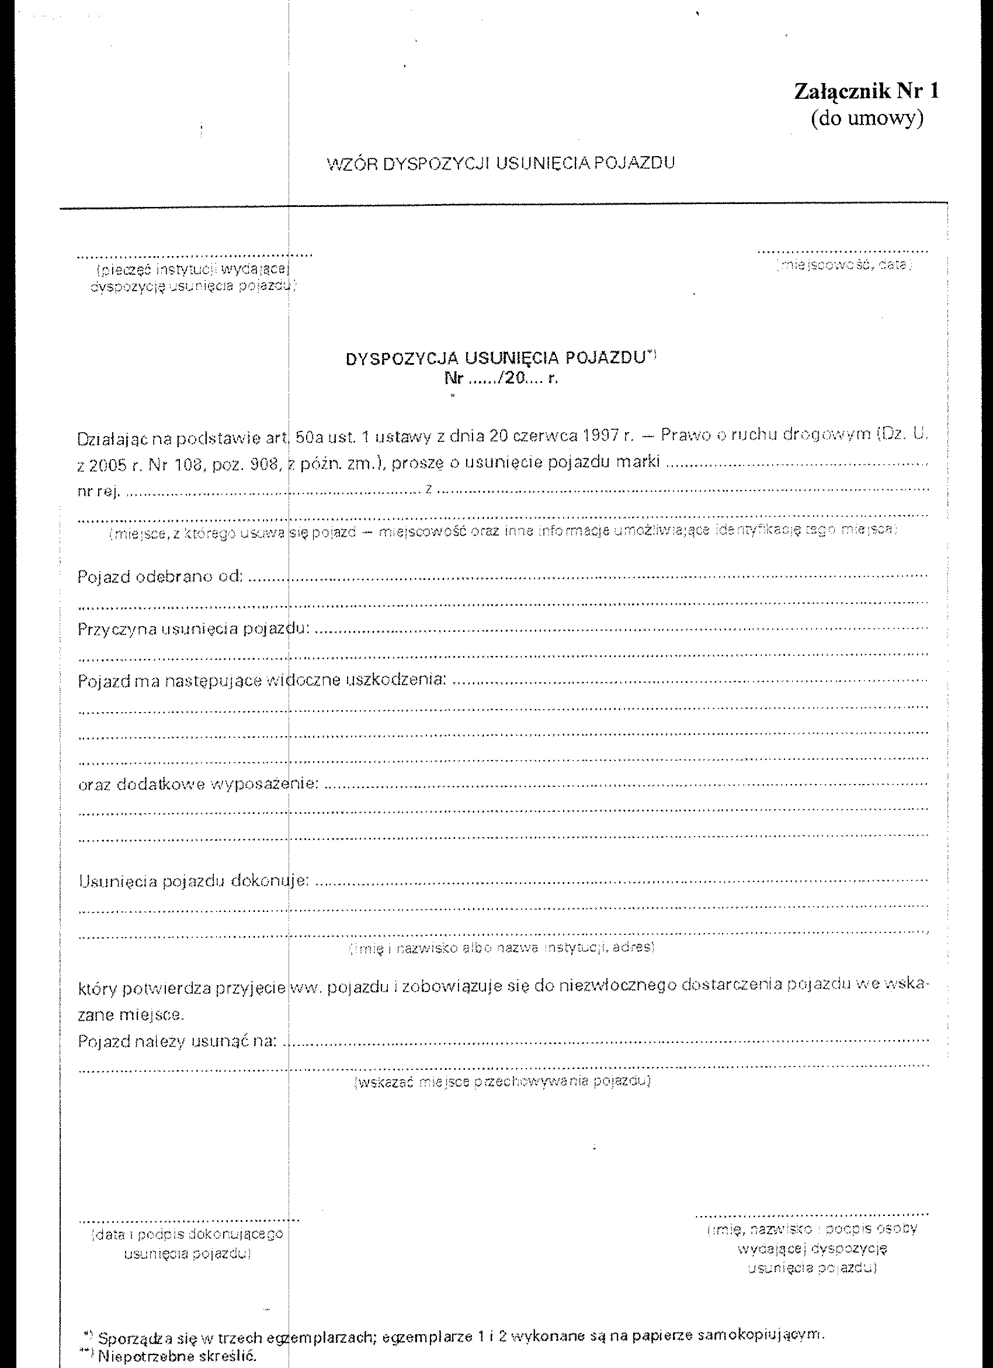
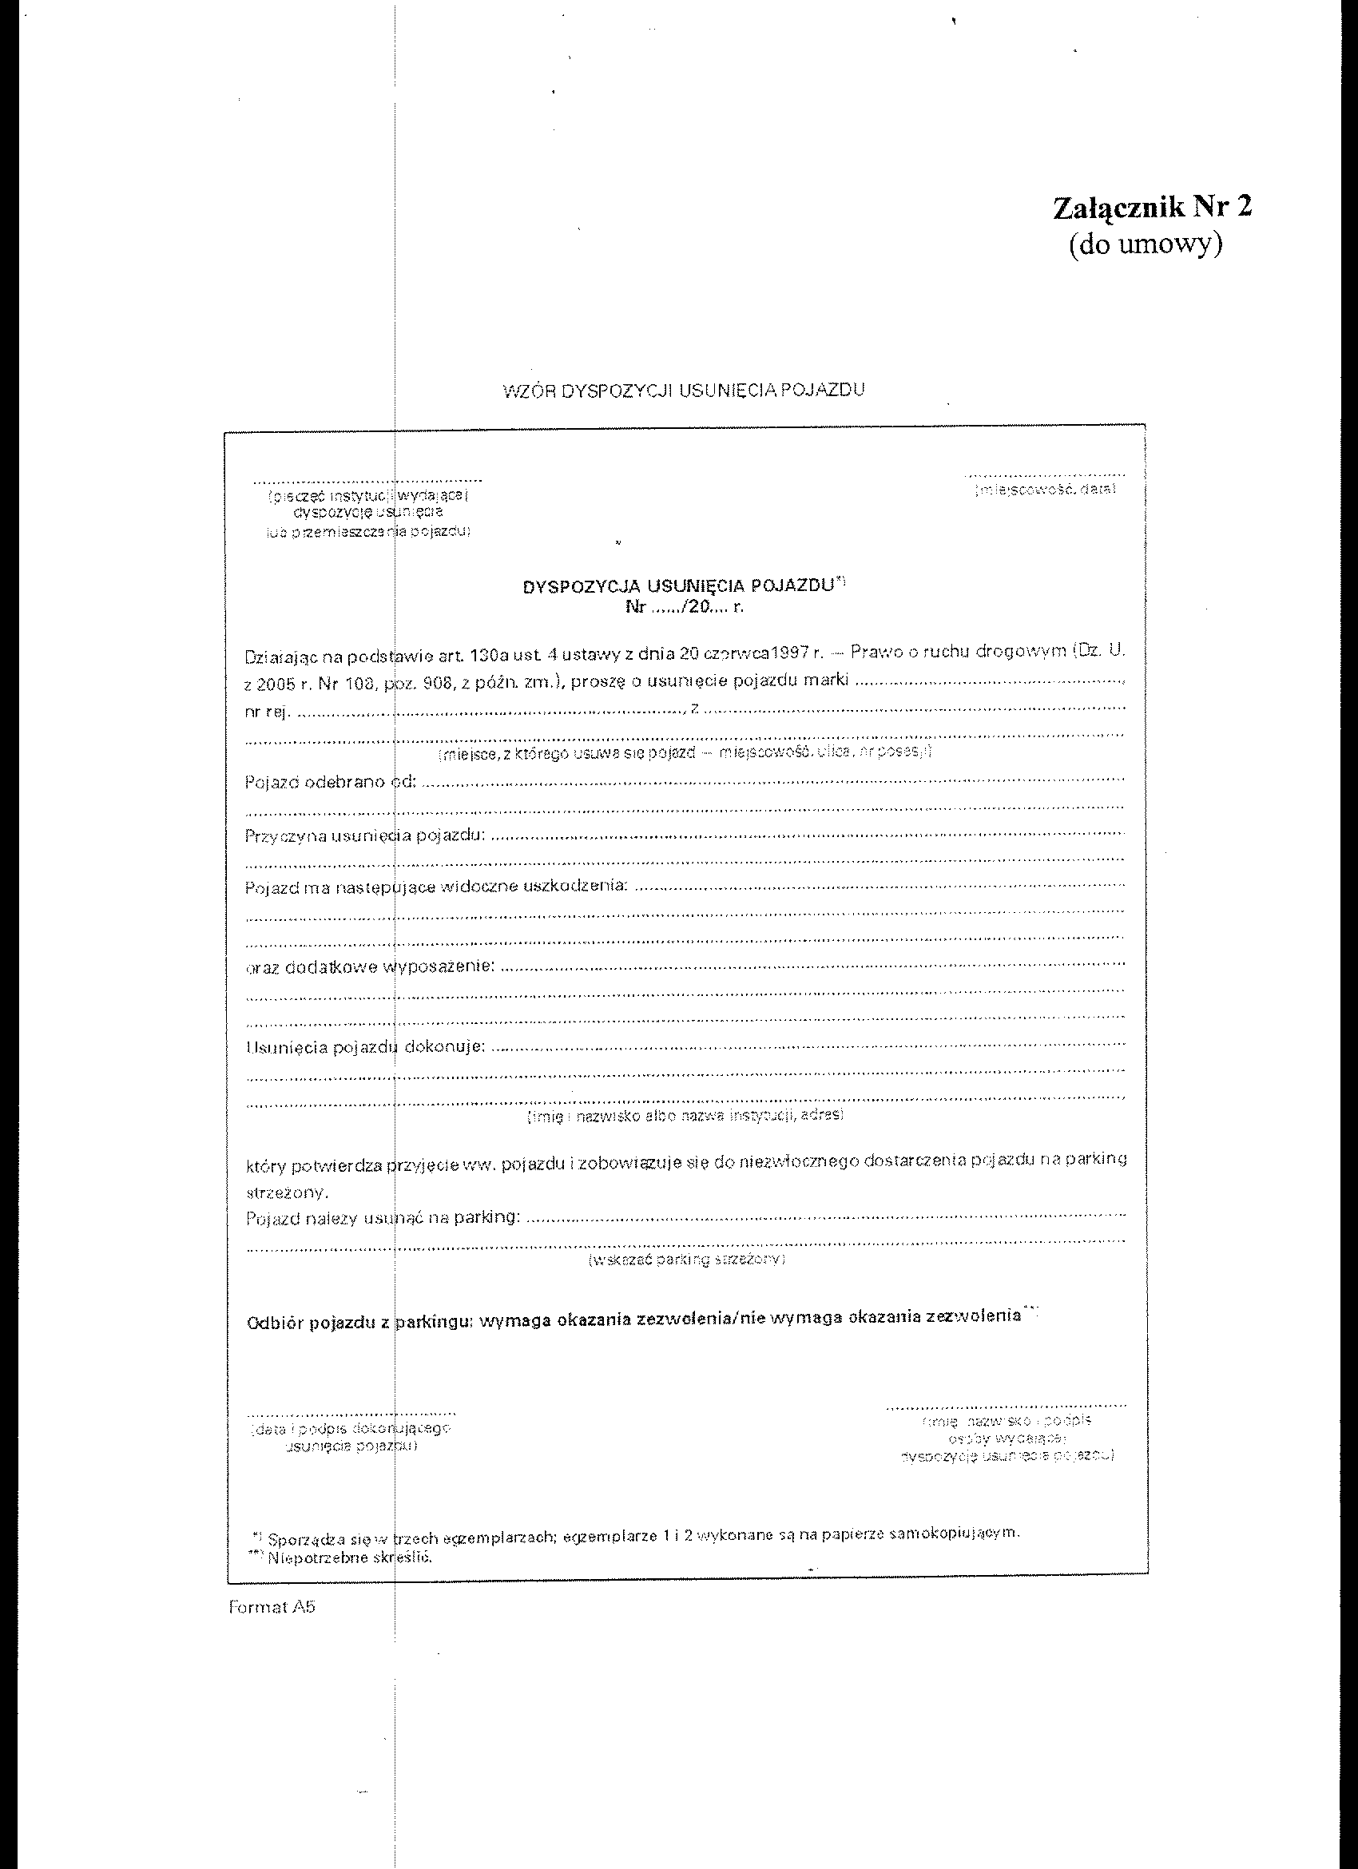
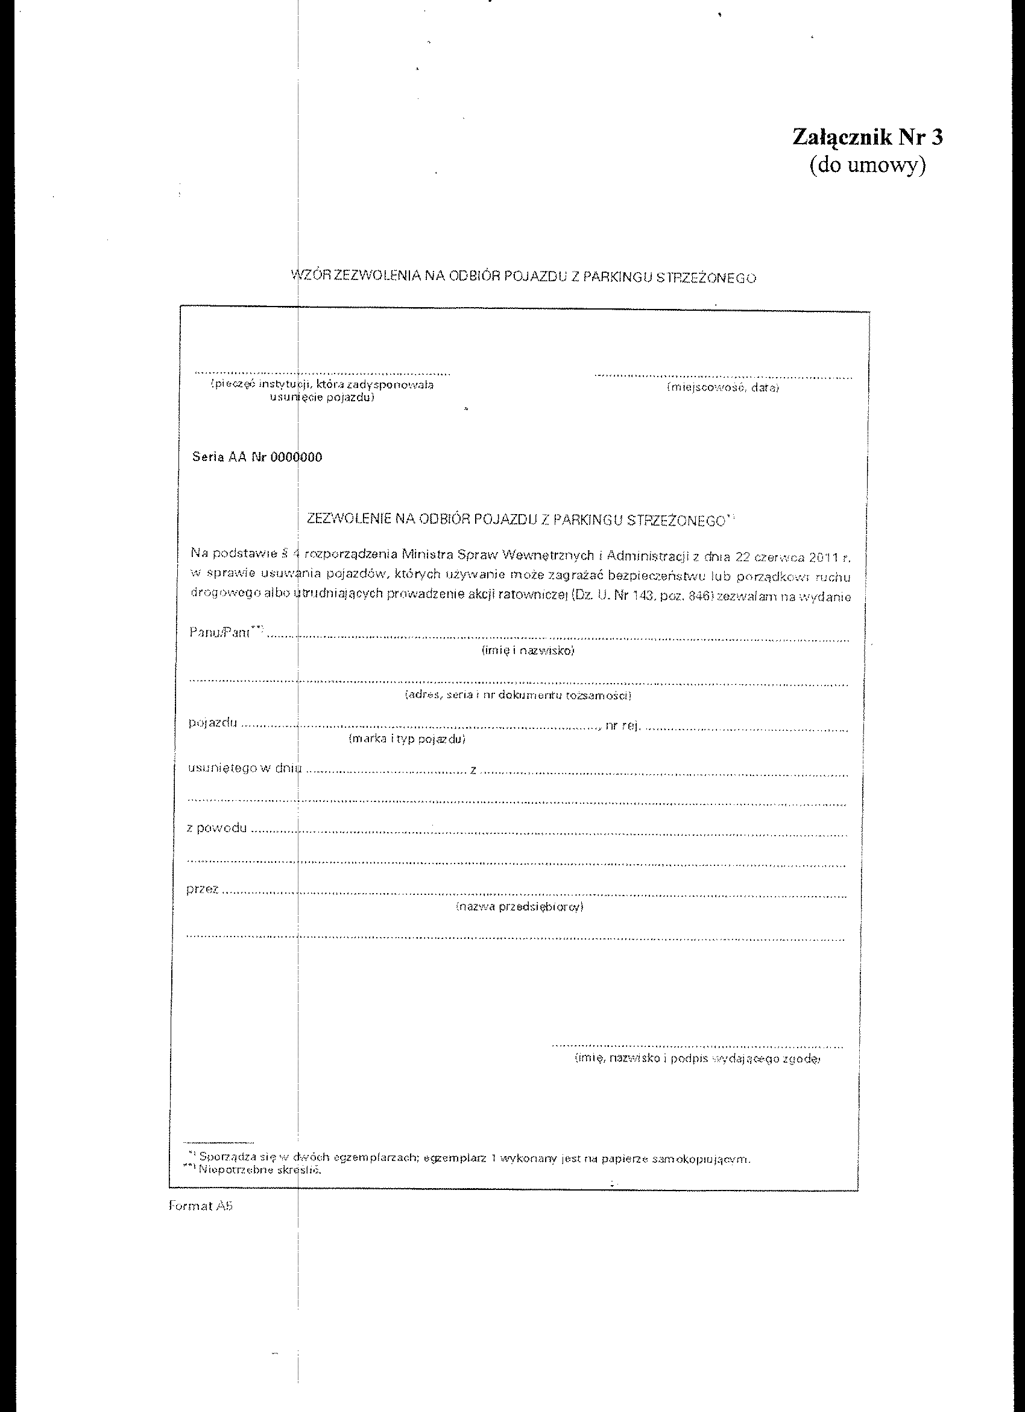
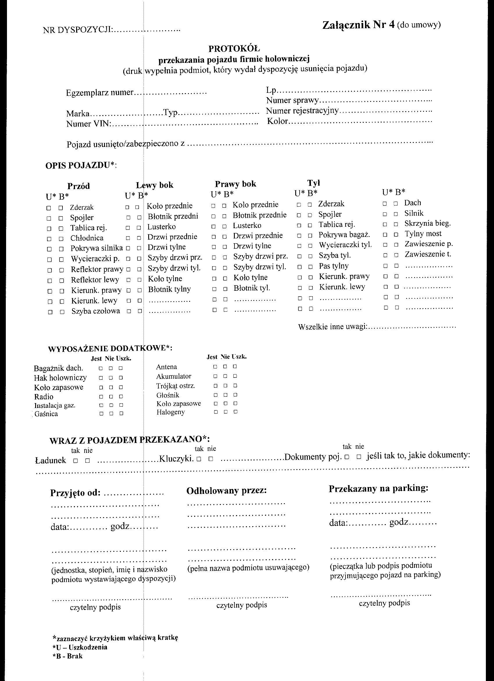

KARTA PARKINGOWA – załącznik Nr 5 do umowy

……………………………. ………………………
(pieczęć Wykonawcy) (data wystawienia)

Rodzaj / Typ pojazd i DMC | Opłata za usunięcie pojazdu | Okres przechowywania |  | Ilość dni | Opłata za dobę przechowywania | Łączna opłata za przechowywanie | Razem opłaty
 |  | Data usunięcia | Data odebrania
RAZEM:

Wpłaty należy dokonać na konto Starostwa Powiatowego w Sochaczewie Nr: 81 9283 0006 0011 2732 2000 0010 prowadzonego w Banku Spółdzielczym w Sochaczewie
lub też w Kasie Starostwa, mieszczącej się w Sochaczewie przy ulicy M. J. Piłsudskiego 65 – od poniedziałku do piątku w godz. 8.00 – 16.00.

…………………………………………. …………………………………………………………
(data i podpis Odbierającego) (podpis osoby upoważnionej do wystawienia Karty)

wyk. w 3 egz.

Opłaty zgodne z uchwałą Nr IX/49/2011 Rady Powiatu w Sochaczewie z dnia 4 października 2011 roku w sprawie ustalenia stawek i kosztów przechowywania pojazdów

WYKAZ POJAZDÓW USUNIĘTYCH I ODEBRANYCH – załącznik Nr 6 do umowy
w okresie od dnia ……………… do dnia …………………..
L.p. | Marka i typ pojazdu | Nr rejestracyjny | DMC | Cena za usunięcie | Cena za przechowywanie | Data wystawienia dyspozycji  usunięcie pojazdu | Okres przechowywania od – do | Liczba dób

…………………………………………….
data i podpis Wykonawcy

WYKAZ USŁUG
składany w przetargu na usługę, polegającą na:
„Usuwaniu i przechowywaniu pojazdów usuniętych z dróg na podstawie art. 50a i 130a ustawy z dnia 20 czerwca 1997 r. Prawo o ruchu drogowym (Dz. U. z 2005 r. Nr 108, poz. 908 z późn. zm.)”
na potwierdzenie spełniania warunku udziału w postępowaniu, tj. wykonania lub wykonywania w sposób należyty w okresie ostatnich 3 lat przed upływem terminu składania ofert, a jeżeli okres prowadzenia działalności jest krótszy – w tym okresie:
- co najmniej 1 usługi polegającej na usuwaniu pojazdów z dróg
i
- co najmniej 1 usługi polegającej na przechowywaniu pojazdów usuniętych z dróg.

Lp. | Przedmiot usługi* | Odbiorca | Data wykonania /  daty wykonywania | Wartość (brutto)
1.
2.
3.
4.
 |  |  | RAZEM:

*W przedmiocie wykazanych usług należy podać:
- czy usługa polegała na usuwaniu pojazdów z dróg
- czy usługa polegała na przechowywaniu pojazdów usuniętych z dróg,
- liczbę mieszkańców miasta, dla którego wykonana lub wykonywana była/jest usługa.

……………………………………………….
imię, nazwisko, podpis i pieczątka lub czytelny podpis osoby uprawnionej
(osób uprawnionych) do reprezentowania
Wykonawcy/Wykonawców wspólnie ubiegających się o udzielenie zamówienia

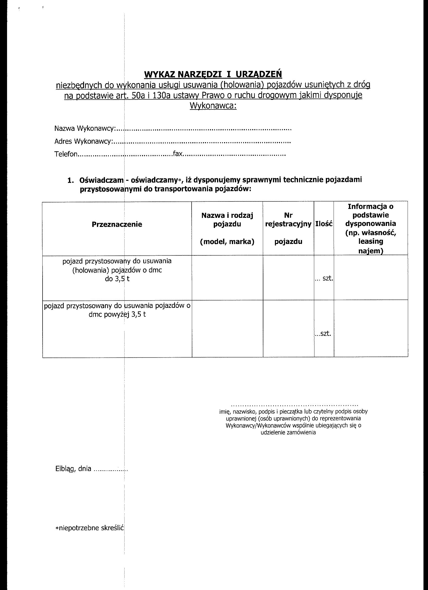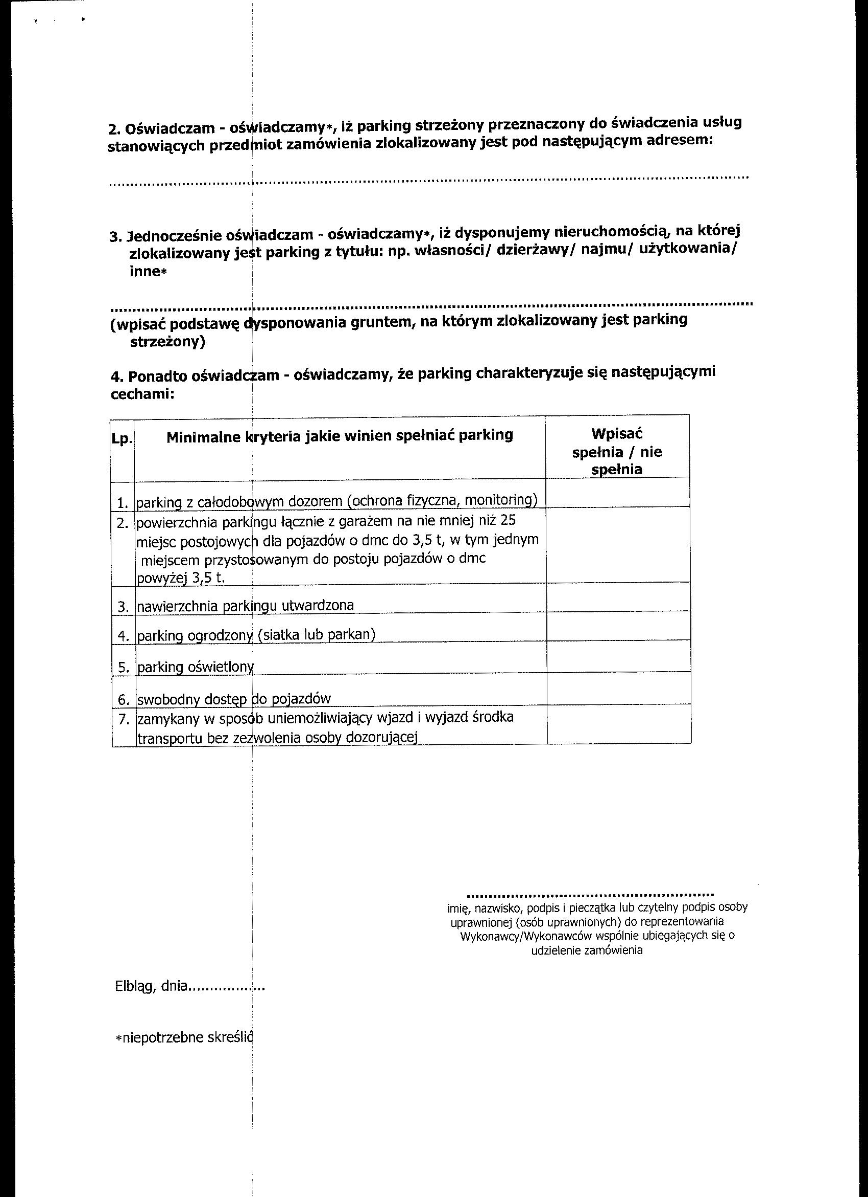
FORMULARZ CENOWY OFERTY

Tabela Nr 1: holowanie
L.P | Rodzaj pojazdu | Cena jednostkowa netto | Ilość pojazdów | Cena netto  (3 x 4) | Wartość VAT | Cena brutto
1 | 2 | 3 | 4 | 5 | 6 | 7
1 | Rower lub motorower |  | 10
2 | Motocykl |  | 20
3 | Pojazd o dopuszczalnej masie całkowitej do 3.5t |  | 300
4 | Pojazd o dopuszczalnej masie całkowitej powyżej 3,5t do 7,5t |  | 30
5 | Pojazd o dopuszczalnej masie całkowitej powyżej 7,5t do16t |  | 20
6 | Pojazd o dopuszczalnej masie całkowitej powyżej 16t |  | 20
7 | Pojazd przewożący materiały niebezpieczne |  | 5
RAZEM

Tabela Nr 2: parkowanie
L.P | Rodzaj pojazdu | Cena jednostkowa netto  za 1 dobę | Cena netto  za 5 dób | Ilość pojazdów | Cena netto (4 x 5) | Wartość VAT | Cena brutto
1 | 2 | 3 | 4 | 5 | 6 | 7 | 8
1 | Rower lub motorower |  |  | 10
2 | Motocykl |  |  | 20
3 | Pojazd o dopuszczalnej masie całkowitej do 3.5t |  |  | 300
4 | Pojazd o dopuszczalnej masie całkowitej powyżej 3,5t do 7,5t |  |  | 30
5 | Pojazd o dopuszczalnej masie całkowitej powyżej 7,5t do16t |  |  | 20
6 | Pojazd o dopuszczalnej masie całkowitej powyżej 16t |  |  | 20
7 | Pojazd przewożący materiały niebezpieczne |  |  | 5
RAZEM

Suma pozycji z tabeli Nr 1 i tabeli Nr 2: ………….………………..

imię, nazwisko, podpis i pieczątka lub czytelny podpis osoby uprawnionej
(osób uprawnionych) do reprezentowania
Wykonawcy/Wykonawców wspólnie ubiegających się o udzielenie zamówienia
……………, dnia ……………………….

